

NONG LAM UNIVERSITY HO CHI MINH CITY

FACULTY OF INFORMATION TECHNOLOGY



Kiểm thử phần mềm

PROJECT: QUẢN LÝ GIẶT ỦI

LECTURERS: TRẦN THỊ THANH NGA

GROUP: 12

FULL NAME: TRƯƠNG VĂN XINH 18130292

NGUYỄN NGỌC THANH XUÂN 18130293

NGUYỄN HỮU VINH 18130285

BÙI THIÊN HÀO 18130069

NGUYỄN MẬU THANH HOÀNG 18130084

Ho Chi Minh City, May 2021

| BẢNG PHÂN CÔNG CHỨC NĂNG | |
| --- | --- |
| 1. Trương Văn Xinh | Thống kê  Lịch sửa hệ thống |
| 1. Nguyễn Ngọc Thanh Xuân | Lập phiếu nhận(Tạo phiếu, sửa, in...)  Thông tin cửa hàng(Thêm, sửa, xóa...) |
| 1. Nguyễn Hữu Vinh | Danh sách nhân viên(Thêm, sửa, xóa...)  Đổi mật khẩu |
| 1. Bùi Thiên Hào | Quản lý thu chi(Lập phiếu, sửa, xóa)  Phân quyền |
| 1. Nguyễn Mậu Thanh Hoàng | Danh sách khách hàng(Thêm, sửa, xóa...)  Bảng giá dịch vụ(Thêm, sửa, xóa...) |

# HỒ SƠ THAY ĐỔI

*A - Added M - Modified D - Deleted

| Effective Date | Changed Items | A* M, D | Change Description | New Version |
| --- | --- | --- | --- | --- |
| 6/11/2021 |  | A | Create SRS | 1.0 |
| 13/11/2021 |  | A | Create SRS | 1.1 |
|  |  |  |  |  |
|  |  |  |  |  |
|  |  |  |  |  |
|  |  |  |  |  |
|  |  |  |  |  |
|  |  |  |  |  |
|  |  |  |  |  |
|  |  |  |  |  |
|  |  |  |  |  |
|  |  |  |  |  |
|  |  |  |  |  |
|  |  |  |  |  |
|  |  |  |  |  |
|  |  |  |  |  |

# MỤC LỤC

Giới thiệu 5

Mục tiêu 5

Nghiệp vụ: 5

Bảng giá dịch vụ(Thêm, sửa xóa...) 5

Danh sách khách hàng(Thêm, sửa, xóa...) 8

Danh sách nhân viên(Thêm, sửa, xóa...) 25

Lập phiếu nhận(Tạo phiếu, sửa, in...) 38

Quản lý thu chi(Lập phiếu, sửa, xóa) 43

Thống kê 45

Hệ thống 49

Phân quyền 49

Thông tin cửa hàng(Thêm, sửa xóa...) 52

Đổi mật khẩu 52

Lịch sửa hệ thống 55

## 

# PHÂN TÍCH YÊU CẦU CHỨC NĂNG

# 

# Giới thiệu

# Mục tiêu

# I. Nghiệp vụ:

## Bảng giá dịch vụ(Thêm, sửa xóa...)

1.1 Thêm bảng giá dịch vụ

1.1.1 Overview

Màn hình này dùng để thêm một dịch vụ mới và giá cả của nó vào hệ thống khi có cửa hàng có một dịch vụ nào đó mới muốn đưa vào phục vụ khách hàng.

1.1.2 Actor

Chủ cửa hàng

1.1.3 Use-case diagram

(Vẽ use-case)

1.1.3.1 Pre-condition

Chủ cửa hàng phải đăng nhập được vào hệ thống

Cửa hàng có một dịch vụ nào đó mới muốn đưa vào phục vụ khách hàng.

1.1.3.2 Post-condition

Các thông tin về sản phẩm và giá cả mới được thêm vào  
 dữ liệu hệ thống

1.1.3.3 Triggers  
 Chọn “Bảng giá dịch vụ” và chọn “ Thêm”

1.1.4 Workflows

1.1.4.1 Scenario 1 – Valid Attachment

| *Actor* | *System* |
| --- | --- |
| 1.Đăng nhập vào hệ thống |  |
| 2.Chọn “Bảng giá dịch vụ” | 3. Hiển thị danh sách bảng giá của dịch vụ |
| 4. Chọn “ Thêm” | 5. Hiển thị hộp thoại “Thêm dịch vụ” |
| 6. Điền thông tin dịch vụ | Thông tin bao gồm “ Mã DV” , “ Tên dịch vụ” , “ Đơn vị”, “ Đơn giá” , và những “ Mô tả “ về dịch vụ |
| 6.1 Bấm chọn “+” để tạo đơn vị tính mới (Khi chưa có đơn vị tính phù hợp với dịch vụ mới) | Thêm “Đơn vị tính” mới |
| 6.2 Bấm “ Lưu” hoặc “ Đóng” | Nếu bấm “ Lưu” : Thông tin đơn vị mới sẽ được thêm. |
| Nếu bấm “ Đóng” : Hộp thoại thêm Đơn vị tính bị tắt đi và thông tin không được lưu vào đơn vị tính. |
| 7. Bấm “Lưu” hoặc “Đóng” | Nếu bấm “Lưu”: Thông tin dịch vụ được thêm vào bảng giá dịch vụ |
| Nếu bấm “ Đóng”: Hộp thoại thêm dịch vụ bị tắt đi và thông tin không được lưu vào bảng giá dịch vụ |

1.1.4.2 Scenario 2 – Invalid Attachment

| *Actor* | *System* |
| --- | --- |
| Từ 1 đến 6 thực hiện như Scenario 1 | |
| 7. Điền thông tin dịch vụ: điền “ Đơn vị “ không có trong hệ thống. | Hiện hộp thoại trắng không có gì để chọn. |

1.1.5 External interfaces

1.1.5.1 Prototype

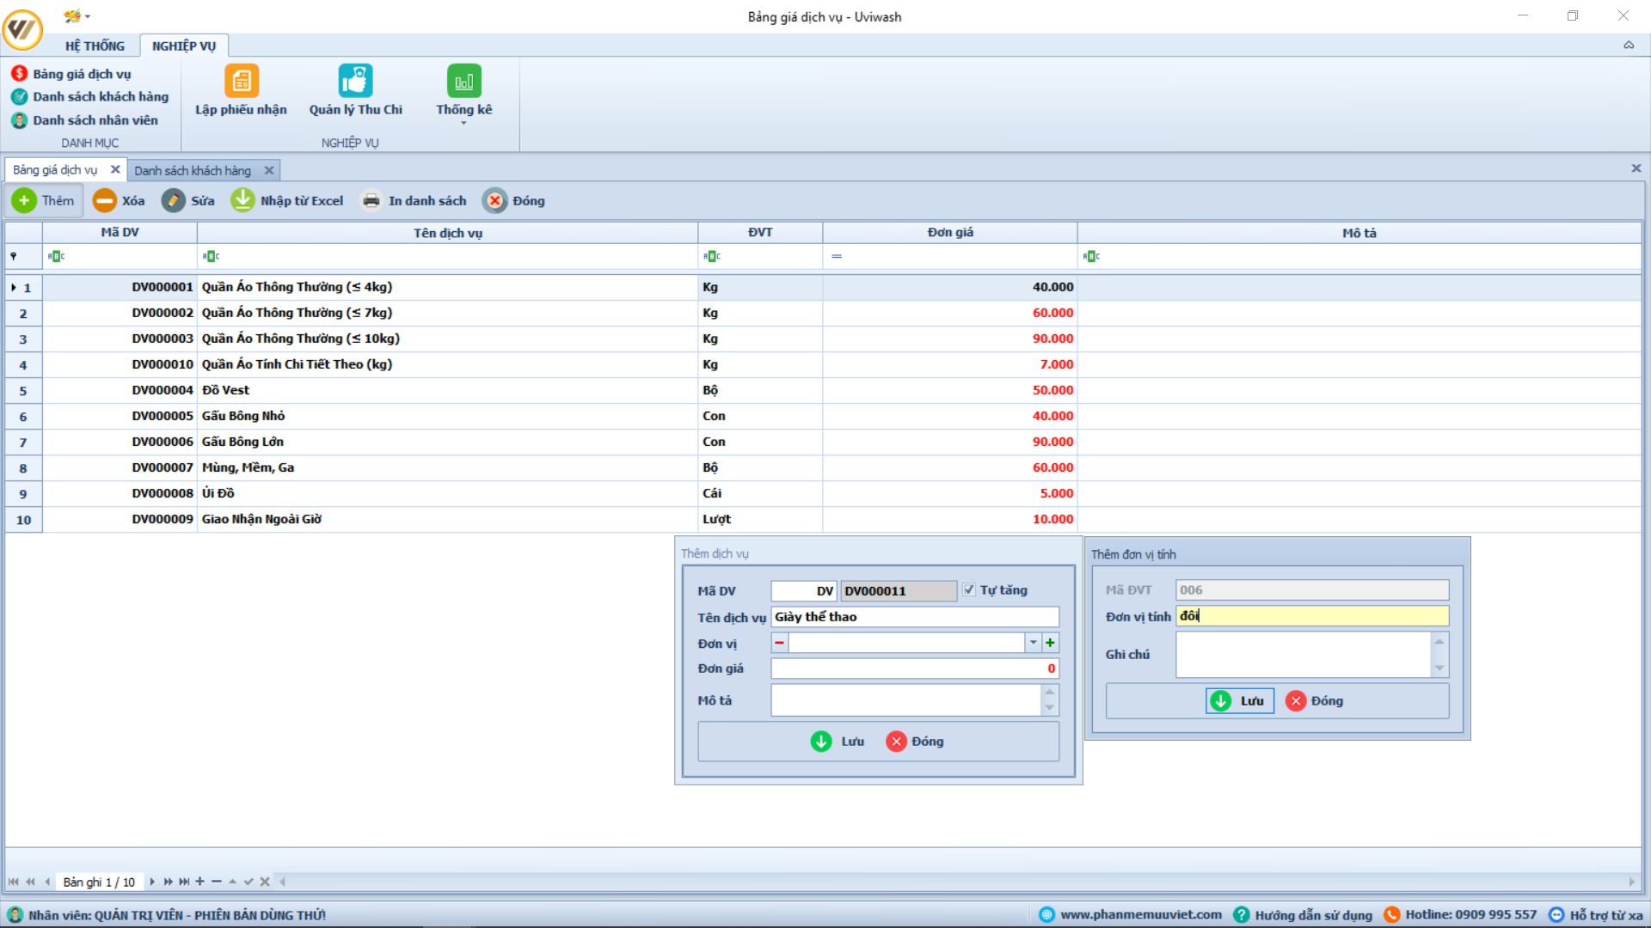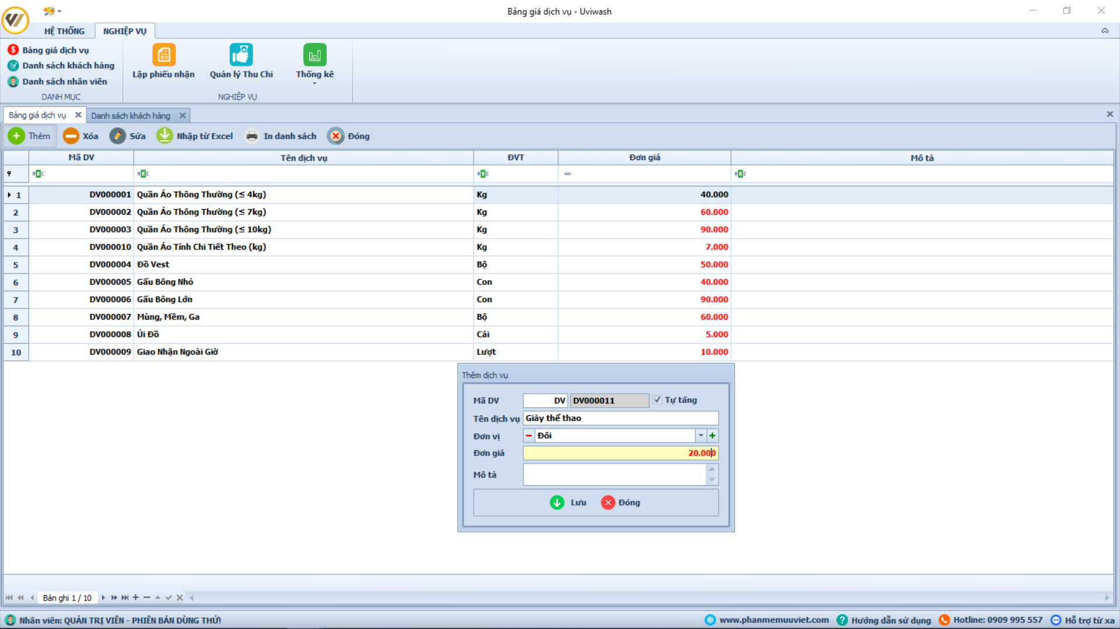

1.1.5.2 Screen description

| No | Field name | Control type | Required | Data type | Default value | Description |
| --- | --- | --- | --- | --- | --- | --- |
| 1 | Mã DV | Label | YES | Text | Gồm Kí tự đầu và số thứ tự của dịch vụ | Mô tả mã số dịch vụ của cửa hàng. |
| 2 | Tên dịch vụ | Text area | YES | Text |  | Mô tả tên dịch vụ |
| 3 | Đơn vị | Combobox | YES | Text |  | Đơn vị tính của sản phẩm |
| 4 | Đơn giá | Text area | YES | text |  | Mô tả giá của dịch vụ |
| 5 | Mô tả | Text area | No | Text |  | Mô tả chi tiết về dịch vụ |
| 6 | Lưu | Button | YES | N/A | N/A | Lưu thông tin dịch vụ vào cơ sở dữ liệu |
| 7 | Đóng | Button | NO | N/A | N/A | Đóng và thoát khỏi hộp thoại. |

1.2 Sửa bảng giá dịch vụ

1.2.1 Overview

Màn hình này dùng để thay đổi thông tin của một dịch vụ của hệ thống

1.2.2 Actor

Chủ cửa hàng

1.2.3 Use-case diagram

(Vẽ use-case)

a. Pre-condition

Chủ cửa hàng phải đăng nhập được vào hệ thống

Một dịch vụ nào đó bị sai sót các thông tin về “ Tên dịch vụ”, “Đơn vị tính” hay “ Đơn giá”.

b. Post-condition

Các thông tin được cập nhật vào hệ thống

c. Triggers

Chọn “Bảng giá dịch vụ”

Nhấp chọn dịch vụ cần sửa và nhấp chọn “ Sửa”

1.2.4 Workflows

a. Scenario 1 – Valid Attachment

| *Actor* | *System* |
| --- | --- |
| 1.Chọn dịch vụ cần sửa |  |
| 2.Chọn “ Sửa” | Hiển thị hộp thoại “Cập nhật dịch vụ” |
| 3. Cập nhật lại thông tin |  |
| 4. Chọn “Lưu” hoặc “ Đóng” | Nếu chọn “ Lưu” : Thông tin sẽ được cập nhật lên hệ thống |
| Nếu chọn “ Đóng” : Hộp thoại bị tắt và thông tin không được cập nhật |

b.Scenario 2 – Invalid Attachment

1.2.5 External interfaces

1.2.5.1 Prototype

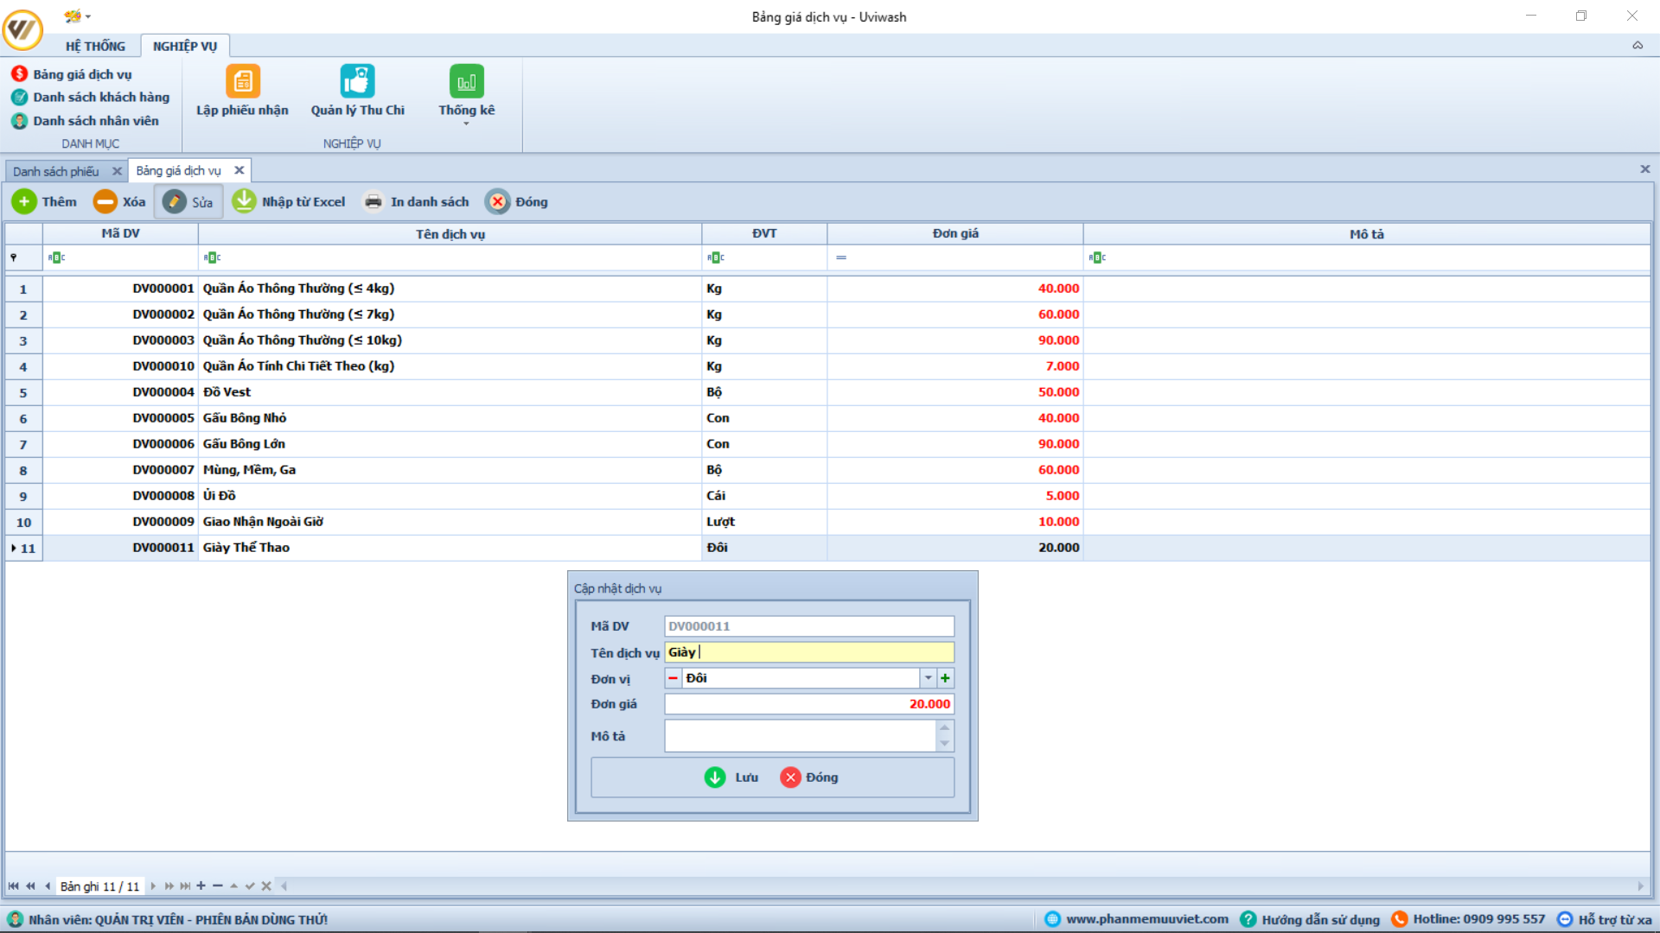

1.2.5.2 Screen description

| No | Field name | Control type | Required | Data type | Default value | Description |
| --- | --- | --- | --- | --- | --- | --- |
| 1 | Mã DV | Label | YES | Text | Gồm ký tự đầu và số thứ tự của dịch vụ | Mô tả mã số dịch vụ của cửa hàng. |
| 2 | Tên dịch vụ | Label | YES | Text |  | Mô tả tên dịch vụ |
| 3 | Đơn vị | Combobox | YES | Text |  | Đơn vị tính của sản phẩm |
| 4 | Đơn giá | Text area | YES | text |  | Mô tả giá của dịch vụ |
| 5 | Mô tả | Text area | No | Text |  | Mô tả chi tiết về dịch vụ |
| 6 | Lưu | Button | YES | N/A | N/A | Lưu thông tin dịch vụ vào cơ sở dữ liệu |
| 7 | Đóng | Button | NO | N/A | N/A | Đóng và thoát khỏi hộp thoại. |

1.3 Xóa bảng giá dịch vụ

1.3.1 Overview

Màn hình này để xóa một dịch vụ nào đó ra khỏi hệ thống

1.3.2 Actor

Chủ cửa hàng

1.3.3 Use-case diagram

1.3.3.1 Pre-condition

Chủ cửa hàng phải đăng nhập được vào hệ thống

Khi một dịch vụ nào đó không còn được đưa ra để phục vụ nữa

1.3.3.2 Post-condition

Dịch vụ được chọn sẽ được xóa ra khỏi hệ thống

1.3.3.3 Triggers

Chọn “Bảng giá dịch vụ”

Nhấp chọn dịch vụ cần xóa và nhấp chọn “ Xóa”

1.3.4 Workflows

1.3.4.1. Scenario 1 – Valid Attachment

| *Actor* | *System* |
| --- | --- |
| 1.Chọn dịch vụ cần xóa |  |
| 2.Chọn “ Xóa” | Hiển thị hộp thoại “Xác nhận” |
| 3 Chọn “Có” hoặc “ Không” | Nếu “Có”: Dịch vụ sẽ được xóa khỏi hệ thống. |
| Nếu “Không”: Hộp thoại xác nhận sẽ bị tắt |

1.3.4.2 Scenario 2 – Invalid Attachment

1.3.5 External interfaces

1.3.5.1 Prototype

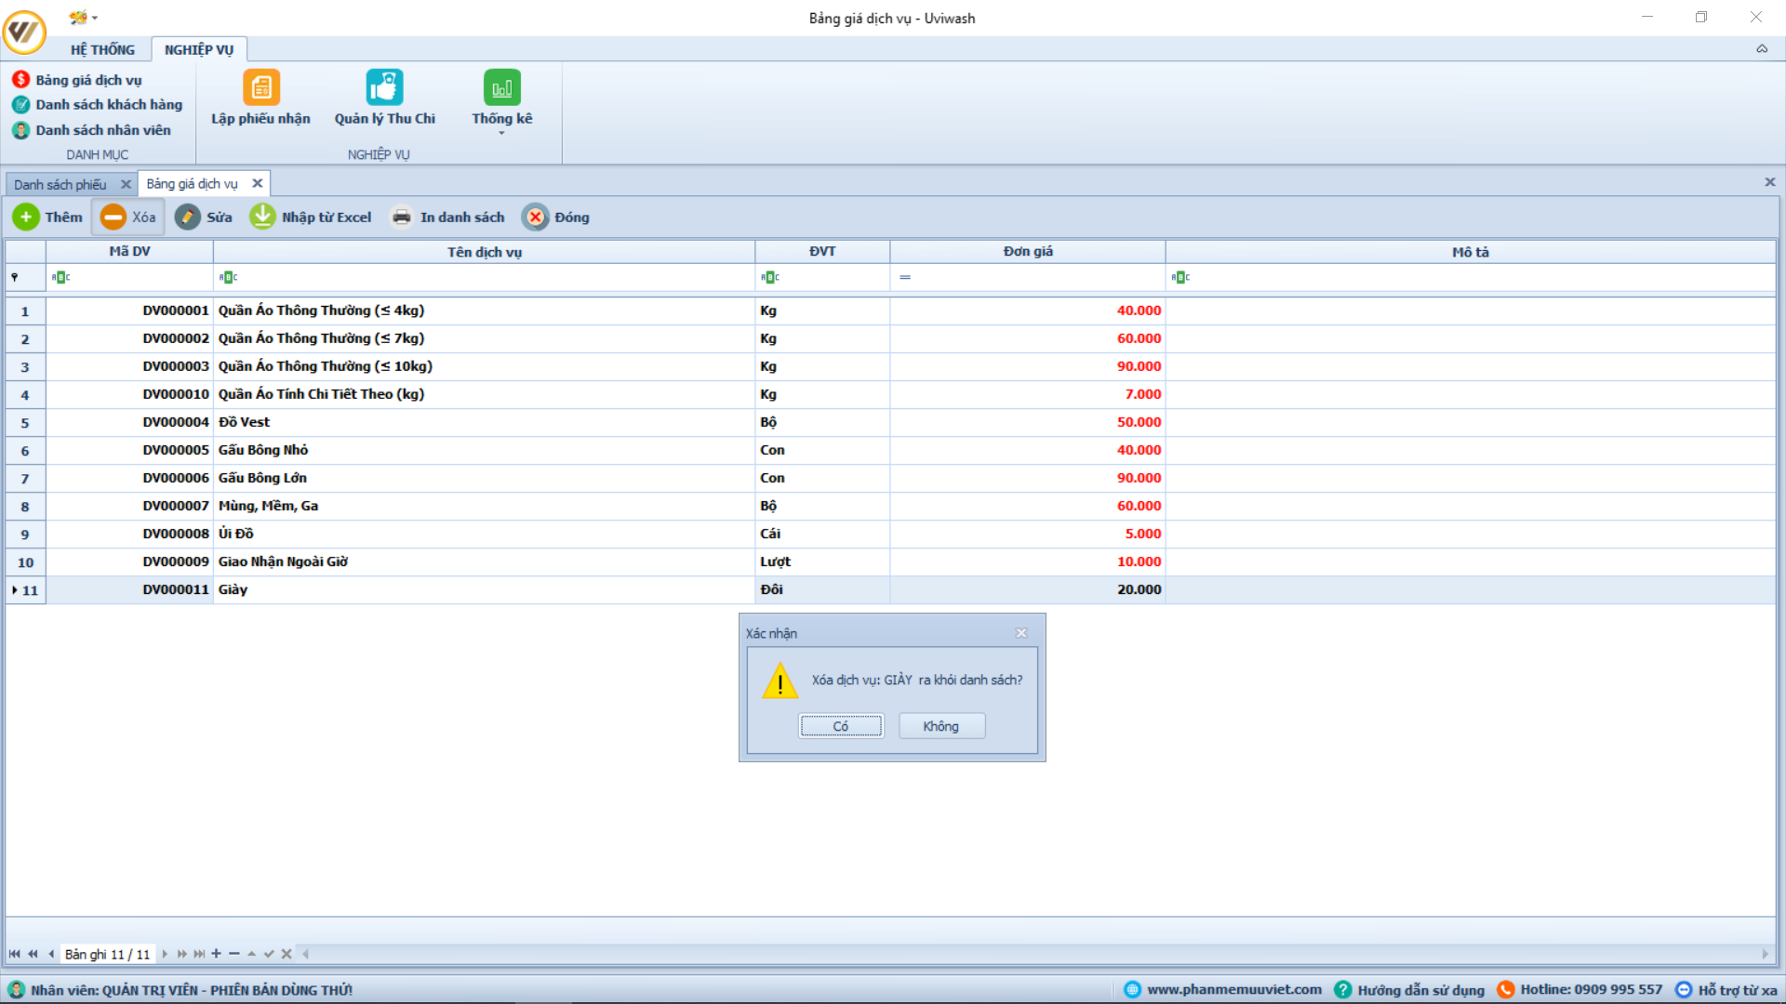

1.3.5.2 Screen description

| No | Field name | Control type | Required | Data type | Default value | Description |
| --- | --- | --- | --- | --- | --- | --- |
| 1 | Có | Button | YES | N/A | N/A | Xóa thông tin dịch vụ khỏi cơ sở dữ liệu |
| 2 | Không | Button | NO | N/A | N/A | Đóng và thoát khỏi hộp thoại. |

## Danh sách khách hàng(Thêm, sửa, xóa...)

2.1 Thêm vào danh sách khách hàng

2.1.1 Overview

Màn hình này dùng để thêm khách hàng vào danh sách khách hàng của hệ thống

2.1.2 Actor

Chủ cửa hàng hoặc nhân viên

2.1.3 Use-case diagram

(Vẽ use-case)

a. Pre-condition

* Chủ cửa hàng hoặc nhân viên đăng nhập vào hệ thống
* Khi có một khách hàng đăng ký app

b. Post-condition

* Thông tin khách hàng vừa đăng kí được đưa lên hệ thống

c. Triggers

* Chọn “Danh sách khách hàng” và chọn “Thêm”

2.1.4 Workflows

a. Scenario 1 – Valid Attachment

| *Actor* | *System* |
| --- | --- |
| 1.Đăng nhập vào hệ thống |  |
| 2.Chọn “Danh sách khách hàng” | 3.Hệ thống hiển thị Danh sách khách hàng |
| 4.Chọn “ Thêm” | 5.Hiển thị hộp thoại “ Thêm khách hàng” |
| 6. Thêm thông tin khách hàng | Thông tin cần thêm bao gồm “ Tên khách hàng”, “Điện thoại”, “Địa chỉ” và những “ Ghi chú” đặt biệt khác. |
| 7. Chọn “ Lưu” hoặc “ Đóng” | Nếu “Lưu”: Thông tin khách hàng sẽ được thêm vào danh sách khách hàng. |
| Nếu “Đóng”: Hộp thoại “ Thêm khách hàng” bị tắt và thông tin không được lưu vào danh sách khách hàng. |

b.Scenario 2 – Invalid Attachment

2.1.5 External interfaces

2.1.5.1 Prototype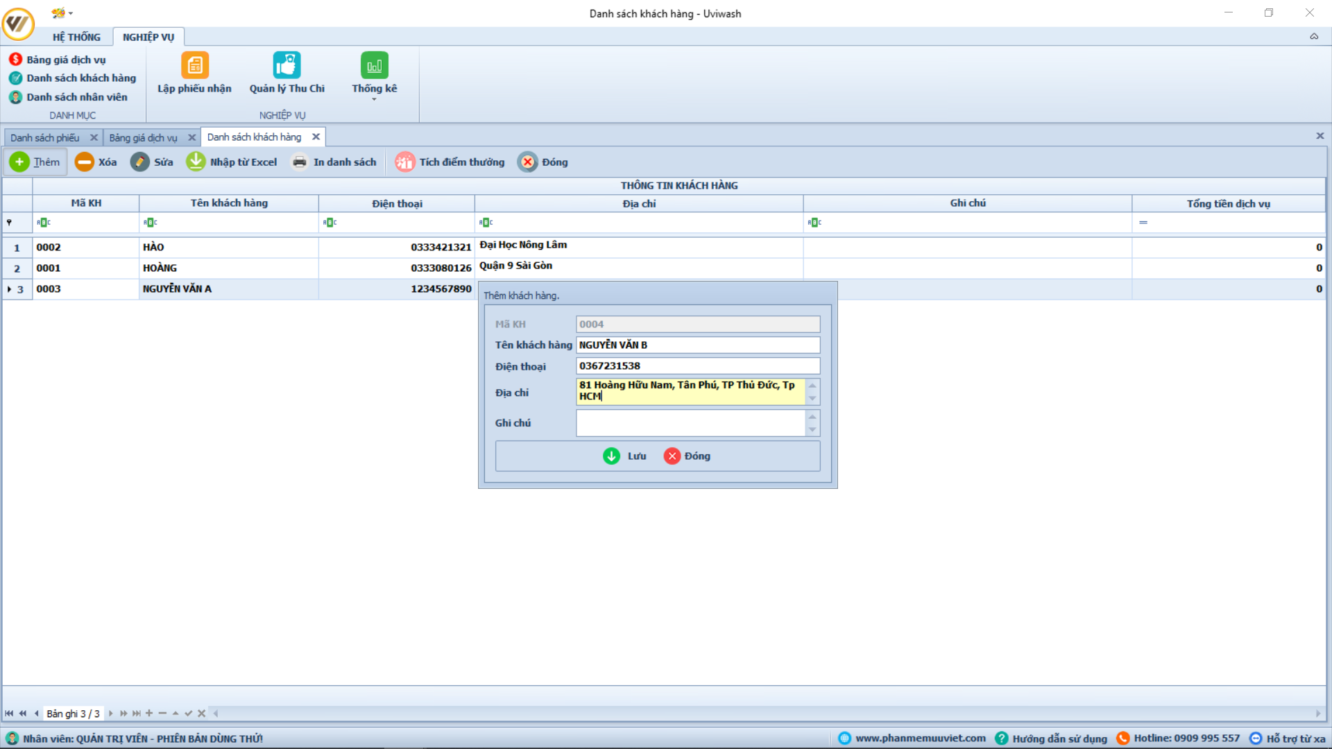

2.1.5.2 Screen description

| No | Field name | Control type | Required | Data type | Default value | Description |
| --- | --- | --- | --- | --- | --- | --- |
| 1 | Tên khách hàng | Label | YES | Text |  | Mô tả Tên của khách hàng. |
| 2 | Điện thoại | Label | YES | Text |  | Số điện thoại liên hệ với khách hàng. |
| 3 | Địa chỉ | Text area | YES | Text | Blank | Địa chỉ của khách hàng |
| 4 | Ghi chú | Text area | NO | Text |  | Những lưu ý đặt biệt của khách hàng này |
| 5 | Lưu | Button | YES | N/A | N/A | Lưu thông tin khách hàng vào cơ sở dữ liệu |
| 6 | Đóng | Button | NO | N/A | N/A | Đóng và thoát khỏi hộp thoại. |

2.2 Sửa danh sách khách hàng

2.2.1 Overview

Màn hình giúp chủ sửa hàng và nhân viên sửa lại thông tin khách hàng khi có sai sót về thông tin khách hàng.

2.2.2 Actor

Chủ cửa hàng hoặc nhân viên

2.2.3 Use-case diagram

(Vẽ use-case)

a. Pre-condition

* Chủ cửa hàng hoặc nhân viên đăng nhập vào hệ thống
* Trong quá trình Thêm thông tin khách hàng có điều gì đó sai sót hay nhầm lẫn cần phải điều chỉnh.

b. Post-condition

* Thông tin khách hàng sẽ được cập nhật lại trên hệ thống

c. Triggers

* Chọn “Danh sách khách hàng”
* Nhấp chọn khách hàng cần chỉnh sửa và nhấp chọn “ Sửa”

2.2.4 Workflows

a. Scenario 1 – Valid Attachment

| *Actor* | *System* |
| --- | --- |
| 1.Chọn Thông tin khách hàng cần chỉnh sửa |  |
| 2.Chọn “Sửa” | 3.Hiển thị hộp thoại “ Cập nhật khách hàng” |
| 4. Cập nhật lại thông tin khách hàng |  |
| 5. Chọn “Lưu” hoặc “Đóng” | Nếu “Lưu”: Thông tin khách hàng sẽ được cập nhật lên Danh sách khách hàng. |
| Nếu “Đóng”: Hộp thoại Cập nhật khách hàng. |

b.Scenario 2 – Invalid Attachment

2.2.5 External interfaces

2.2.5.1 Prototype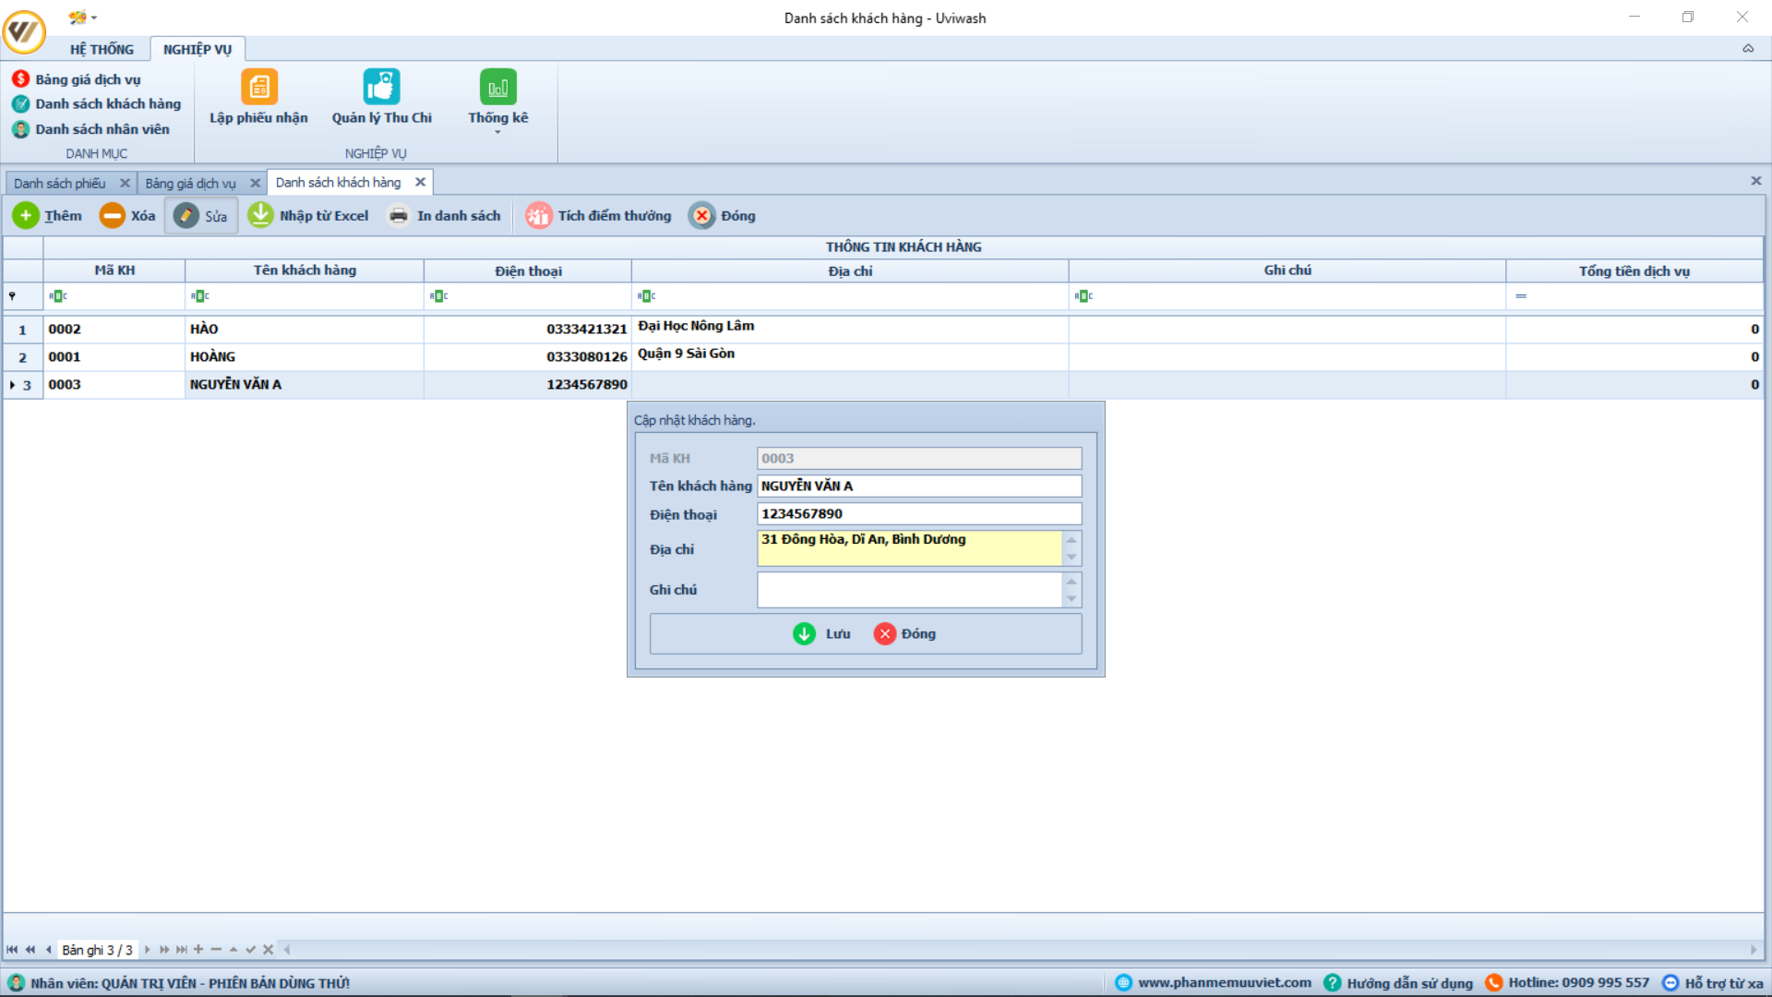

2.1.5.2 Screen description

| No | Field name | Control type | Required | Data type | Default value | Description |
| --- | --- | --- | --- | --- | --- | --- |
| 1 | Tên khách hàng | Label | YES | Text |  | Mô tả tên của  khách hàng. |
| 2 | Điện thoại | Label | YES | Text |  | Số điện thoại liên hệ với khách hàng. |
| 3 | Địa chỉ | Text area | YES | Text | Blank | Địa chỉ của  khách hàng |
| 4 | Ghi chú | Text area | NO | Text |  | Những lưu ý  đặt biệt của  khách hàng này |
| 5 | Lưu | Button | YES | N/A | N/A | Lưu thông tin  khách hàng vào  cơ sở dữ liệu |
| 6 | Đóng | Button | NO | N/A | N/A | Đóng và thoát khỏi hộp thoại. |

2.3 Xóa khách hàng trong danh sách

2.3.1 Overview

Màn hình dùng để xóa thông tin khách hàng nào đó

2.3.2 Actor

Chủ cửa hàng hoặc nhân viên

2.3.3 Use-case diagram

(Vẽ use-case)

a. Pre-condition

Chủ cửa hàng hoặc nhân viên đăng nhập vào hệ thống

Thông tin khách hàng bị sai quá nhiều nên cần phải xóa để thêm lại

b. Post-condition

Thông tin khách hàng bị xóa khỏi hệ thống

c. Triggers

Chọn “Danh sách khách hàng”

Nhấp chọn khách hàng cần xóa và chọn “ Xóa”

2.3.4 Workflows

a. Scenario 1 – Valid Attachment

| *Actor* | *System* |
| --- | --- |
| 1.Chọn Thông tin khách hàng cần xóa |  |
| 2.Chọn “Xóa” | 3.Hiển thị hộp thoại Xác nhận. |
| 4. Chọn “Có” hoặc “Không” | Nếu “Có”: Thông tin khách hàng này sẽ bị xóa khỏi hệ thống. |
| Nếu “Không”: Tắt hộp thoại Xác nhận. |

b.Scenario 2 – Invalid Attachment

2.3.5 External interfaces

2.3.5.1 Prototype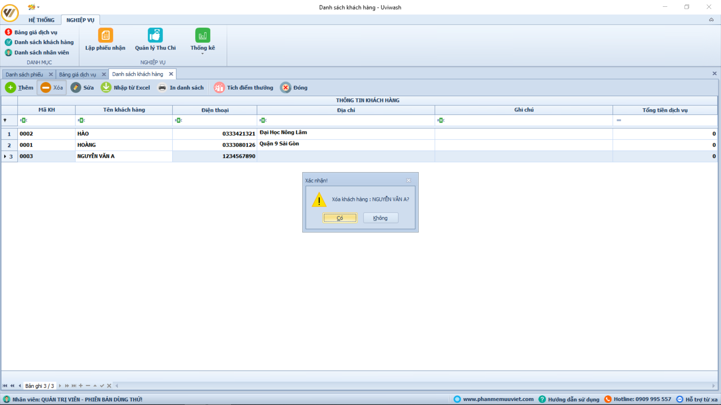

2.3.5.2 Screen description

| No | Field name | Control type | Required | Data type | Default value | Description |
| --- | --- | --- | --- | --- | --- | --- |
| 1 | Có | Button | YES | N/A | N/A | Xóa thông tin khách hàng khỏi cơ sở dữ liệu |
| 2 | Không | Button | NO | N/A | N/A | Đóng và thoát khỏi hộp thoại. |

## Danh sách nhân viên(Thêm, sửa, xóa)

3.1 Thêm thông tin nhân viên

3.1.1 Overview:

Thêm thông tin nhân viên vào hệ thống.

3.1.2 Actor:

Chủ cửa hàng

3.1.3 Use-case diagram:

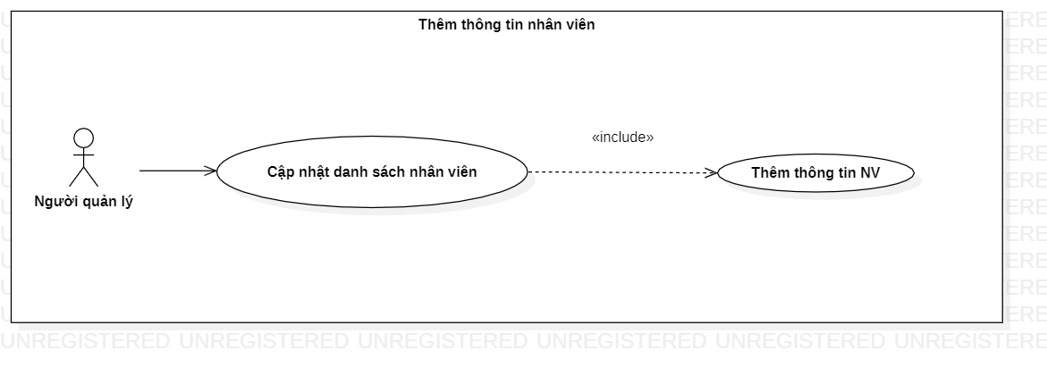

1. Pre-condition:

Có nhân viên vừa được nhận vào làm việc.

Người chủ đã đăng nhập vào hệ thống.

1. Post-condition:

Thông tin nhân viên được cập nhật vào cơ sở dữ liệu.

Người chủ nhận được danh sách nhân viên được cập nhật.

1. Triggers:

Người chủ đăng nhập vào hệ thống chọn “Thêm”.

Chuyển đến màn hình thêm nhân viên.

3.1.4 Workflows

3.1.4.1 Scenario 1 – Valid Attachment

| *Actor* | *System* |
| --- | --- |
| 1. Chọn “Thêm”. |  |
|  | 1. Hệ thống hiển thị biểu mẫu điền thông tin. |
| 1. Điền thông tin nhân viên. | 1. Thông tin nhân viên bao gồm:Tên nhân viên, số điện thoại, ngày sinh, số chứng minh nhân dân, địa chỉ. |
| 1. Chọn “Lưu” lưu thông tin vào cơ sở dữ liệu hoặc “Đóng” để hủy lưu thông tin vừa nhập. | Nếu chọn “Lưu”, thông tin của nhân viên được cập nhật vào hệ thống. |
| Nếu chọn “Đóng”. Quay lại màn hình chính của hệ thống. |
| Hệ thống hiển thị thông báo đã lưu nếu chọn “Lưu” | |

3.1.4.2 Scenario 2 – Invalid Attachment

| *Actor* | *System* |
| --- | --- |
| Các bước – thực hiện tương tự scenario 1. |  |
|  | Nếu nhập không thành công: Hệ thống xóa thông tin vừa nhập và để trống thông tin ở vị trí nhập sai. |
| Quay lại bước 3 |  |

3.1.5 External interfaces

3.1.5.1 Prototype

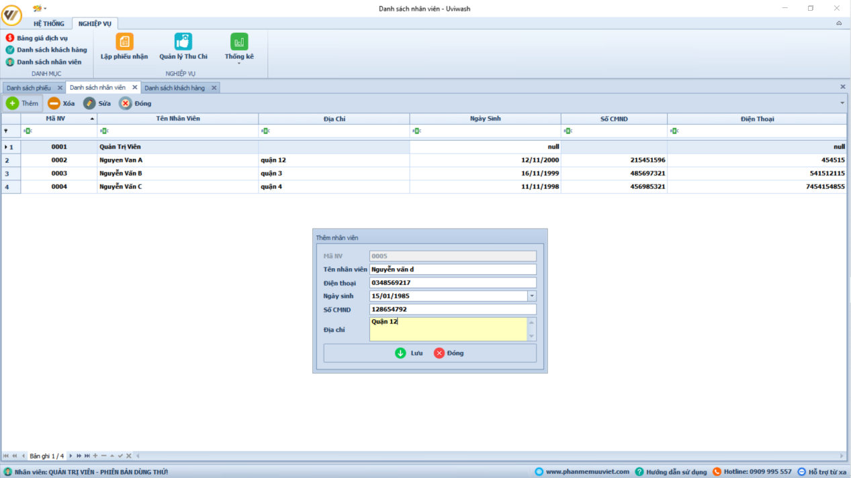

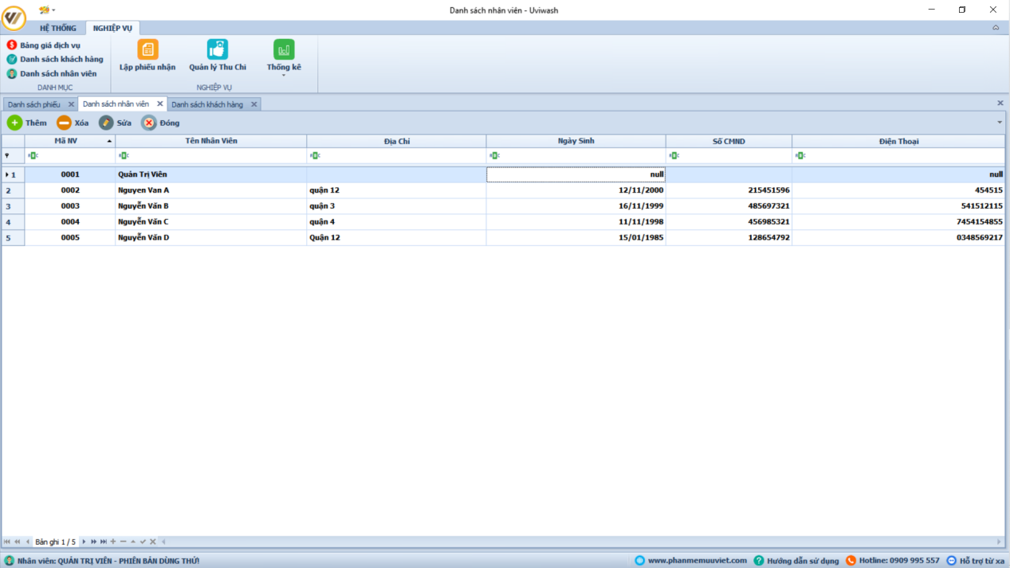

3.1.5.2 Screen description

| No | Field name | Control type | Required | Data type | Default value | Description |
| --- | --- | --- | --- | --- | --- | --- |
| Defect detail | | | | | | |
|  | Mã NV | Label | YES | Text | Là số thứ tự nhân viên đã được thêm vào cơ sở dữ liệu. | Mô tả mã số nhân viên của cửa hàng. |
|  | Tên nhân viên | Label | YES | Text |  | Mô tả tên nhân viên |
|  | Điện thoại | Label | YES | Text |  | Số điện thoại liên hệ với nhân viên. |
|  | Ngày sinh | Combo box | YES | Text |  | Ngày sinh nhân viên |
|  | Số CMND | Text area | YES | Text |  | Số chứng minh nhân dân của nhân viên |
|  | Địa chỉ | Text area | YES | Text | Blank | Địa chỉ nhân viên. |
|  | Lưu | Button | YES | N/A | N/A | Lưu thông tin nhân viên vào cơ sở dữ liệu |
|  | Đóng | Button | NO | N/A | N/A | Đóng và thoát khỏi biểu mẫu. |

3.1.6. Business Description

| No | Name | Business rules |
| --- | --- | --- |
|  | Mã NV | Phải được điền tự động có thứ tự từ hệ thống.  Người dùng không thể thay thế mã NV. |
|  | Tên nhân viên | Người chủ có thể cập nhật tên nhân viên sau khi đã thêm nhân viên.  Tự động in hoa các ký tự đầu tiên của từ trong tên nhân viên. |
|  | Địa chỉ | Người chủ có thể cập nhật địa chỉ nhân viên sau khi đã thêm nhân viên. |
|  | Ngày sinh | Được chọn từ lúc người chủ thêm nhân viên và sửa lại nếu cần thiết.  Định dạng dd/mm/yyyy |
|  | Số CMND | Người chủ có thể cập nhật số chứng minh nhân dân của nhân viên sau khi đã thêm nhân viên. |
|  | Điện thoại | Người chủ có thể cập nhật số điện thoại nhân viên sau khi đã thêm nhân viên. |

3.1.7. User validation rules

| No | Name | Message Code |
| --- | --- | --- |
| 1. | Nhập sai định dạng số điện thoại, ngày sinh | Không thêm được thông tin |

3.1.8. Related use-cases

Danh sách nhân viên cửa hàng

3.2 Sửa thông tin nhân viên

3.2.1 Overview:

Sửa thông tin nhân viên và cập nhật vào hệ thống

3.2.2 Actor:

Chủ cửa hàng

3.2.3 Use-case diagram:

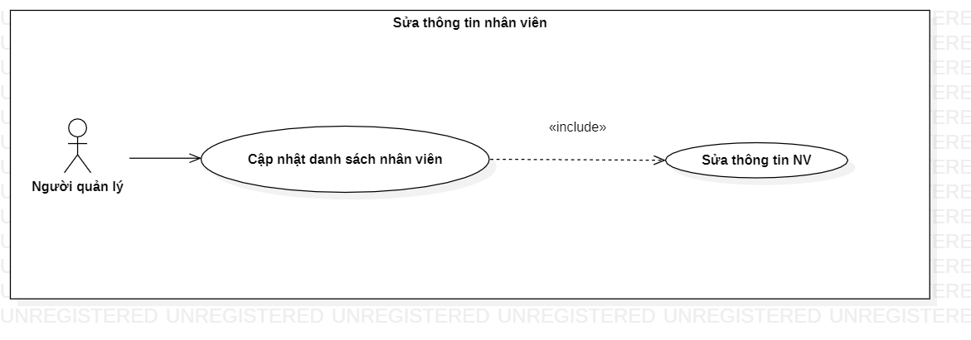

1. Pre-condition:

Có nhân viên cần được sửa thông tin cá nhân.

Người chủ đã đăng nhập vào hệ thống.

b. Post-condition:

Thông tin nhân viên được cập nhật vào cơ sở dữ liệu.

Người chủ nhận được thông tin của nhân viên vừa được cập nhật.

c. Triggers:

Người chủ đăng nhập vào hệ thống chọn “Sửa”.

Chuyển đến màn hình sửa thông tin nhân viên.

3.2.4 Workflows

3.2.4.1 Scenario 1 – Valid Attachment

| *Actor* | *System* |
| --- | --- |
| 1. Chọn “Sửa”. |  |
|  | 1. Hệ thống hiển thị biểu mẫu điền thông tin đã có những thông tin do lần nhập thông tin trước đó. |
| 1. Điền thông tin nhân viên cần được cập nhật. | Thông tin nhân viên bao gồm:Tên nhân viên, số điện thoại, ngày sinh, số chứng minh nhân dân, địa chỉ. |
| 1. Chọn “Lưu” lưu thông tin vào cơ sở dữ liệu hoặc “Đóng” để hủy lưu thông tin vừa nhập. | Nếu chọn “Lưu”, thông tin của nhân viên được cập nhật vào hệ thống. |
| Nếu chọn “Đóng”. Quay lại màn hình chính của hệ thống. |
| Hệ thống hiển thị thông báo đã lưu nếu chọn “Lưu” | |

##### 3.1.4.2 Scenario 2 – Invalid Attachment

| *Actor* | *System* |
| --- | --- |
| Các bước – thực hiện tương tự scenario 1. |  |
|  | Nếu nhập không thành công: Hệ thống thông báo việc nhập dữ liệu không hợp lệ. |
| Quay lại bước 3 |  |

### 3.2.5 External interfaces

#### 3.2.5.1 Prototype

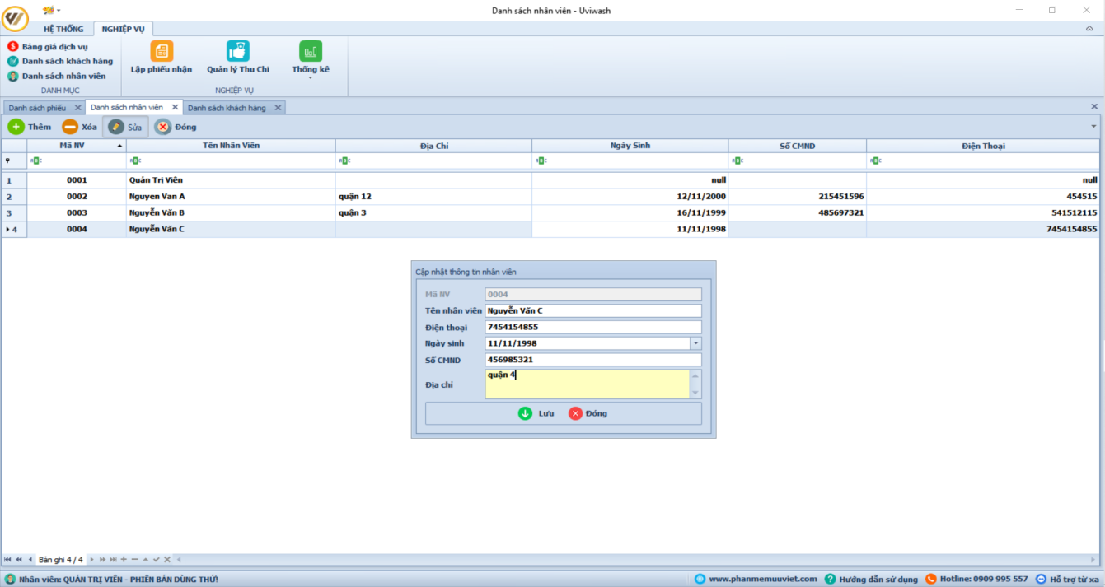

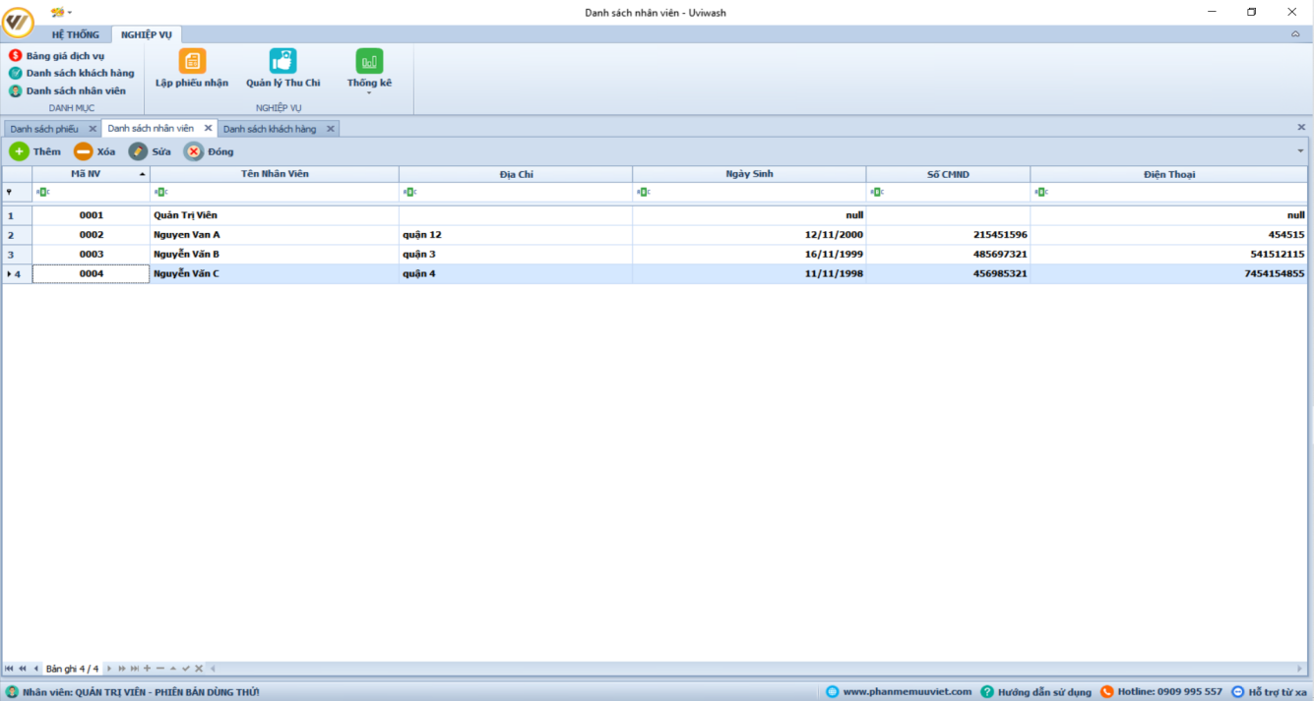

#### 3.2.5.2 Screen description

| No | Field name | Control type | Required | Data type | Default value | Description |
| --- | --- | --- | --- | --- | --- | --- |
| Defect detail | | | | | | |
|  | Mã NV | Label | YES | Text | Là số thứ tự nhân viên đã được thêm vào cơ sở dữ liệu. | Mô tả mã số nhân viên của cửa hàng. |
|  | Tên nhân viên | Label | YES | Text |  | Mô tả tên nhân viên |
|  | Điện thoại | Label | YES | Text |  | Số điện thoại liên hệ với nhân viên. |
|  | Ngày sinh | Text area | NO | Text |  | Ngày sinh nhân viên |
|  | Số CMND | Text area | NO | Text |  | Số chứng minh nhân dân của nhân viên |
|  | Địa chỉ | Text area | YES | Text | Blank | Địa chỉ nhân viên. |
|  | Lưu | Button | YES | N/A | N/A | Lưu thông tin nhân viên vào cơ sở dữ liệu |
|  | Đóng | Button | NO | N/A | N/A | Đóng và thoát khỏi biểu mẫu. |

### 3.2.6. Business Description

| No | Name | Business rules |
| --- | --- | --- |
|  | Mã NV | * Phải được điền tự động có thứ tự từ hệ thống. * Người dùng không thể thay thế mã NV. |
|  | Tên nhân viên | * Người chủ có thể cập nhật tên nhân viên sau khi đã thêm nhân viên. * Tự động in hoa các ký tự đầu tiên của từ trong tên nhân viên. |
|  | Địa chỉ | * Người chủ có thể cập nhật địa chỉ nhân viên sau khi đã thêm nhân viên. |
|  | Ngày sinh | * Được chọn từ lúc người chủ thêm nhân viên và sửa lại nếu cần thiết. * Định dạng dd/mm/yyyy |
|  | Số CMND | * Người chủ có thể cập nhật số CMND nhân viên sau khi đã thêm nhân viên. |
|  | Điện thoại | * Người chủ có thể cập nhật số điện thoại nhân viên sau khi đã thêm nhân viên. |

### 3.2.7. User validation rules

| No | Name | Message Code |
| --- | --- | --- |
| 1. | Nhập sai định dạng số điện thoại, ngày sinh | Không thêm được thông tin |

### 3.2.8. Related use-cases

Danh sách nhân viên đã được cập nhật

3.3 Xóa thông tin nhân viên

3.3.1 Overview:

Thêm thông tin nhân viên vào hệ thống

3.3.2 Actor:

chủ cửa hàng

3.3.3 Use-case diagram:

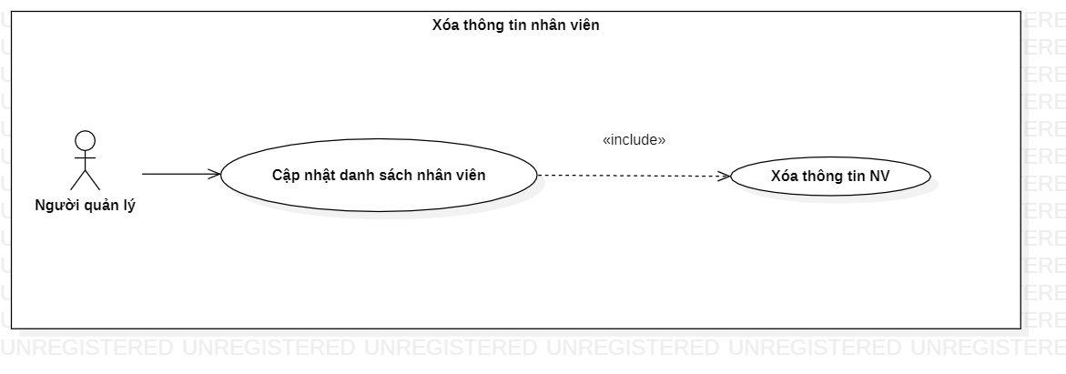

1. Pre-condition:

Có nhân viên xin nghỉ việc.

Người chủ đã đăng nhập vào hệ thống.

1. Post-condition:

Thông tin nhân viên được xóa khỏi cơ sở dữ liệu.

Người chủ nhận được thông báo thông tin nhân viên đã được xóa từ hệ thống.

1. Triggers:

Người chủ đăng nhập vào hệ thống chọn “Xóa”.

Chuyển đến màn hình xóa thông tin nhân viên.

3.3.4 Workflows

3.3.4.1 Scenario 1 – Valid Attachment

| *Actor* | *System* |
| --- | --- |
| 1. Chọn thông tin cần xóa |  |
| 1. Chọn “Xóa” |  |
|  | 1. Hệ thống hiển thị biểu màn hình xác nhận xóa thông tin |
| 1. Chọn “Có” hoặc “Không”. | Chọn “Có” hệ thống thực hiện việc xóa bỏ thông tin khỏi hệ thống  Chọn “Không” hệ thống quay lại màn hình chính. |
| Xóa thông tin khỏi hệ thống | |

##### 3.1.4.2 Scenario 2 – Invalid Attachment

##### 3.3.5 External interfaces

##### 3.3.5.1 Prototype

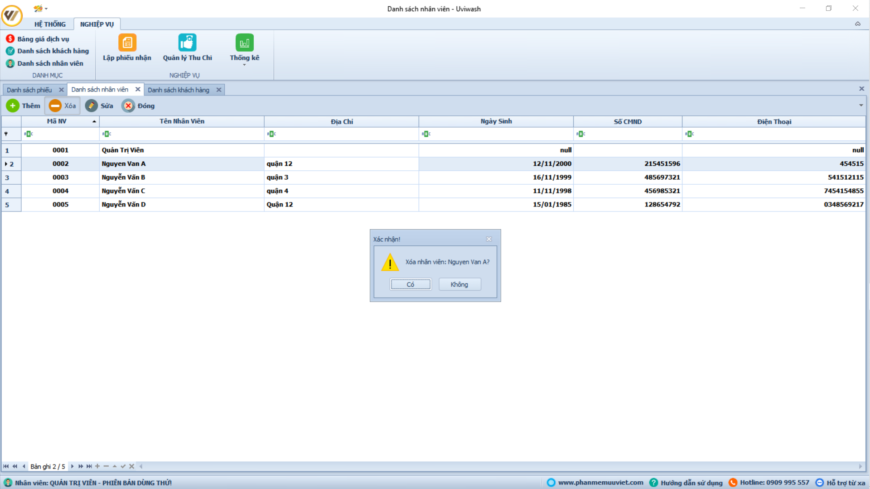

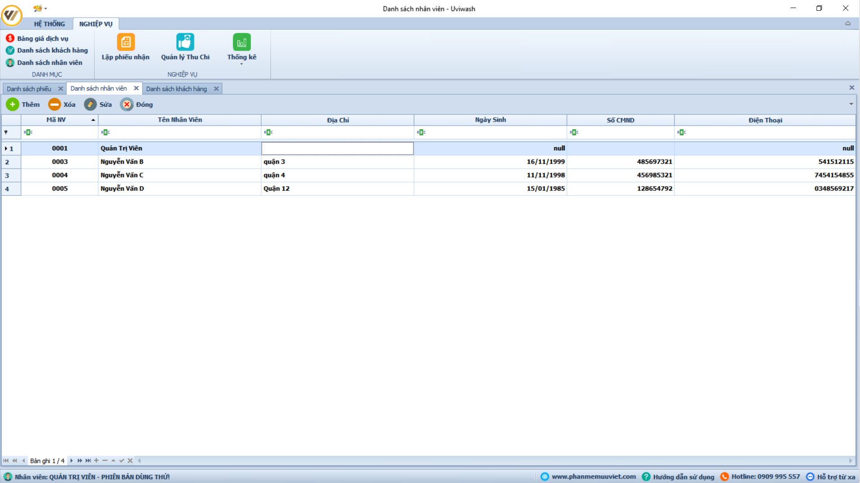

3.3.5.2 Screen description

| No | Field name | Control type | Required | Data type | Default value | Description |
| --- | --- | --- | --- | --- | --- | --- |
| Defect detail | | | | | | |
|  | Mã NV | Label | YES | Text | Là số thứ tự nhân viên đã được thêm vào cơ sở dữ liệu. | Mô tả mã số nhân viên của cửa hàng. |
|  | Tên nhân viên | Label | YES | Text |  | Mô tả tên nhân viên |
|  | Điện thoại | Label | YES | Text |  | Số điện thoại liên hệ với nhân viên. |
|  | Ngày sinh | Text area | NO | Text | Blank | Ngày sinh nhân viên |
|  | Số CMND | Text area | NO | Text |  | Số CMND nhân viên |
|  | Địa chỉ | Text area | YES | Text | Blank | Địa chỉ nhân viên. |
|  | Lưu | Button | YES | N/A | N/A | Lưu thông tin nhân viên vào cơ sở dữ liệu |
|  | Đóng | Button | NO | N/A | N/A | Đóng và thoát khỏi biểu mẫu. |

#### 3.3.6. Business Description

| No | Name | Business rules |
| --- | --- | --- |
|  | Mã NV | * Phải được điền tự động có thứ tự từ hệ thống. * Người dùng không thể thay thế mã NV. |
|  | Tên nhân viên | * Người chủ có thể cập nhật tên nhân viên sau khi đã thêm nhân viên. * Tự động in hoa các ký tự đầu tiên của từ trong tên nhân viên. |
|  | Địa chỉ | * Người chủ có thể cập nhật địa chỉ nhân viên sau khi đã thêm nhân viên. |
|  | Ngày sinh | * Được chọn từ lúc người chủ thêm nhân viên và sửa lại nếu cần thiết. * Định dạng dd/mm/yyyy |
|  | Số CMND | * Người chủ có thể cập nhật số CMND nhân viên sau khi đã thêm nhân viên. |
|  | Điện thoại | * Người chủ có thể cập nhật số điện thoại nhân viên sau khi đã thêm nhân viên. |

3.3.7. User validation rules

| No | Name | Message Code |
| --- | --- | --- |
| 1. |  |  |

#### 3.3.8. Related use-cases

Danh sách nhân viên đã được cập nhật

## Lập phiếu nhận(Tạo phiếu, sửa, in...)

4.1 Tạo phiếu giặt ủi

4.1.1 Overview

Màn hình này được dùng để thêm phiếu giặt ủi vào hệ thống.

4.1.2 Actor

Chủ cửa hàng và nhân viên.

4.1.3 Use-case diagram

##### 

##### 

a. Pre-condition

Khách hàng có nhu cầu giặt ủi và có nhu cầu thanh toán.

Chủ cửa hàng và nhân viên phải có tài khoản và đăng nhập được vào hệ thống.

b. Post-condition

Các thông tin đơn hàng trong danh mục được cập nhật vào cơ sở dữ liệu.

Khách hàng nhận được thông báo thanh toán phiếu từ hệ thống.

c. Triggers

Chủ cửa hàng và nhân viên đăng nhập vào hệ thống và chọn “Tạo Phiếu”.

Chủ cửa hàng và nhân viên nhấp vào mục “Thêm phiếu” để tạo phiếu mới.

4.1.4 Workflows

4.1.4.1 Scenario 1 – Valid Attachment

| *Actor* | *System* |
| --- | --- |
| 1. Chủ cửa hàng và nhân viên đăng nhập vào hệ thống. |  |
|  | 2. Hệ thống hiển thị chức năng người dùng có thể: Thêm, sửa, in,..phiếu.Nếu chọn “Tạo phiếu” thì sự kiện con “Tạo mới phiếu” được thực hiện. |
| 3. Chủ cửa hàng và nhân viên chọn vào mục “Lập phiếu nhận” trên thanh Menu. |  |
| 4. Chủ cửa hàng và nhân viên chọn vào mục Tạo phiếu. |  |
|  | 5. Hệ thống hiển thị biểu mẫu nhập thông tin phiếu. |
| 6. Chủ cửa hàng và nhân viên nhập thông tin phiếu. |  |
| 7. Nhấp nút lưu thông tin. |  |
|  | Nếu nhập thành công :  8. Lưu thông tin phiếu vào cơ sở dữ liệu. |

4.1.4.2 Scenario 2 – Invalid Attachment

| *Actor* | *System* |
| --- | --- |
| Bước 1, 2, 3, 4, 5, 6 và 7 – thực hiện tương tự scenario 1. |  |
|  | Nếu nhập không thành công:  8.Hệ thống thông báo việc nhập dữ liệu không hợp lệ. |
| 9. Chủ cửa hàng và nhân viên nhập lại thông tin. |  |
| 10. Quay lại bước 3. |  |

4.1.5 External interfaces

4.1.5.1 Prototype

##### 

4.1.5.2 Screen description

| No | Field name | Control type | Required | Data type | Default value | Description |
| --- | --- | --- | --- | --- | --- | --- |
| Defect detail | | | | | | |
| 1. | Số phiếu | Label | YES | Text | Số phiếu là số thứ tự phiếu đã được thêm vào cơ sở dữ liệu. | Mô tả số phiếu của khách hàng. |
| 2. | Trạng thái | Label | YES | Text | Chưa giặc. | Trạng thái đã hoàn thành hay chưa của đơn hàng. |
| 3. | Ngày lập | Date | YES | Text | mm/dd/yy | Ngày nhận đơn hàng. |
| 4. | Ngày hẹn | Date | YES | Text | mm/dd/yy | Ngày hẹn giao hàng. |
| 5. | Khách hàng | Combobox | YES | Text | Blank | Người sử dụng có thể chọn 1 khách hàng đã có trong danh sách hoặc thêm 1 khách hàng mới. |
| 6. | Điện thoại | Text field | YES | Text | Blank | Số điện thoại của khách hàng đặt dịch vụ |
| 7. | Tổng tiền | Label | YES | Text | Blank | Tổng số tiền của các dịch vụ mà khách hàng đã đặt. |
| 8. | Thành tiền | Label | YES | Text | Blank | Số tiền được in ra hóa đơn và khách hàng phải trả. |
| 9. | Phụ thu | Text field | NO | Text | Blank | Số tiền mà khách hàng phải trả thêm trong hóa đơn như VAT, … |
| 10. | CK | Text field | NO | Text | Blank | Cửa hàng giảm giá niêm yết dành cho một số dịch vụ với một tỷ lệ phần trăm nhất định. |
| 11. | In phiếu khi lưu | Checkbox | NO | Boolean | False | Chọn vào in phiếu nếu người dùng muốn nhận hóa đơn từ cửa hàng. |
| 12. | Khách trả tiền trước | Checkbox | NO | Boolean | False | Chọn vào ô Khách hàng trả trước nếu khách hàng thanh toán tiền trước khi nhận đồ. |
| 13. | Địa chỉ khách hàng | Text area | YES | Text | Blank | Địa chỉ giao hàng. |
| 14. | Ghi chú khách hàng | Text area | NO | Text | Blank | Ghi lại những khách hàng đặc biệt hoặc thân thiết của cửa hàng. |
| 15. | Ghi chú phiếu | Text area | NO | Text | Blank | Ghi lại những vấn đề cần đề cập với khách hàng. |
| 16. | Lưu phiếu | Button | YES | N/A | N/A | Lưu phiếu vào cơ sở dữ liệu |
| 17. | Bỏ qua | Button | NO | N/A | N/A | Bỏ qua phiếu đang tạo. |
| 18. | Ẩn bộ lọc | Button | NO | N/A | N/A | Lọc phiếu theo thứ tự ngày giao. |
| 19. | Đóng | Button | NO | N/A | N/A | Đóng và thoát khỏi biểu mẫu. |

4.1.6. Business Description

| No | Name | Business rules |
| --- | --- | --- |
| 1. | Số phiếu | - Số phiếu phải được điền tự động có thứ tự từ hệ thống.  - Người dùng không thể thay thế số phiếu. |
| 2. | Trạng thái | - Trạng thái mặc định phải là chưa giặt.  -Chủ cửa hàng và nhân viên có thể cập nhật trạng thái sau khi đã tạo xong phiếu. |
| 3. | Ngày lập | Ngày phải được chọn bằng cách chọn ngày tháng năm từ lịch. |
| 4. | Ngày hẹn |
| 5. | Khách hàng | Các thông tin của khách hàng được điền tự động khi Chủ cửa hàng và nhân viên chọn khách hàng trong hệ thống. |
| 6. | Điện thoại |
| 7. | Địa chỉ |
| 8. | Ghi chú khách hàng |
| 9. | Tổng tiền | Tổng tiêng và thành tiền được cộng dồn khi Chủ cửa hàng và nhân viên chọn thêm dịch vụ. |
| 10. | Thành tiền |
| 11. | Lưu phiếu | Chủ cửa hàng và nhân viên phải chọn ít nhất 1 dịch vụ để có thể lưu được hóa đơn vào cơ sở dữ liệu. |

4.1.7. User validation rules

| No | Name | Message Code |
| --- | --- | --- |
| 1. | Nhập sai định dạng số điện thoại | Không thêm được thông tin |

4.1.8. Related use-cases

### Danh sách khách hàng.

* Bộ lọc.

4.2 Sửa phiếu giặt ủi

4.2.1 Overview

Màn hình này được dùng để chỉnh sửa phiếu giặt ủi đã có sẵn trong hệ thống.

4.2.2 Actor

Chủ cửa hàng và nhân viên.

4.2.3 Use-case diagrams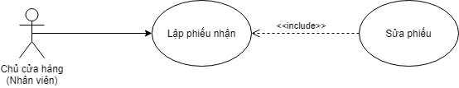

a. Pre-condition

* Khách hàng có nhu cầu giặt thêm quần áo hoặc muốn sử dụng thêm dịch vụ của cửa hàng.
* Chủ cửa hàng và nhân viên nhập sai phiếu đặt hàng.
* Chủ cửa hàng và nhân viên phải có tài khoản và đăng nhập vào được hệ thống.

b. Post-condition

* Sau khi sửa xong phiếu, hệ thống gửi thông báo đã sửa thành công và cập nhật lại thông tin của phiếu trên cơ sở dữ liệu.
* Khách hàng nhận được thông báo thanh toán phiếu từ hệ thống.

c.Triggers

4.2.4 Workflows

4.2.4.1 Scenario 1 – Valid Attachment

| Actor | System |
| --- | --- |
| 1. Chủ cửa hàng và nhân viên đăng nhập vào hệ thống. |  |
|  | 2. Hệ thống kiểm tra mật khẩu đúng hiển thị danh sách danh mục. |
|  | 3. Hệ thống hiển thị chức năng người dùng có thể: Thêm, sửa, in,…phiếu.Nếu chọn “Sửa” thì sự kiện con “Sửa thông tin phiếu” được thực hiện. |
| 4. Chủ cửa hàng và nhân viên chọn vào mục Sửa phiếu. |  |
|  | 5. Hệ thống hiển thị biểu mẫu sửa thông tin phiếu. |
| 6. Chủ cửa hàng và nhân viên nhập thông tin cần thay đổi. |  |
| 7. Nhấn nút lưu thông tin. |  |
|  | Nếu nhập thành công :  8. Lưu thông tin phiếu. |

4.2.4.2 Scenario 2 – Invalid Attachment

| Actor | System |
| --- | --- |
| Bước 1, 2, 3, 4, 5, 6 và 7 thực hiện tương tự scenario 1. |  |
|  | Nếu nhập không thành công:  8.Hệ thống thông báo việc nhập dữ liệu không hợp lệ. |
| 9. Chủ cửa hàng và nhân viên nhập lại thông tin. |  |
| 10. Quay lại bước 3. |  |

4.2.5 External interfaces

4.2.5.1 Prototype

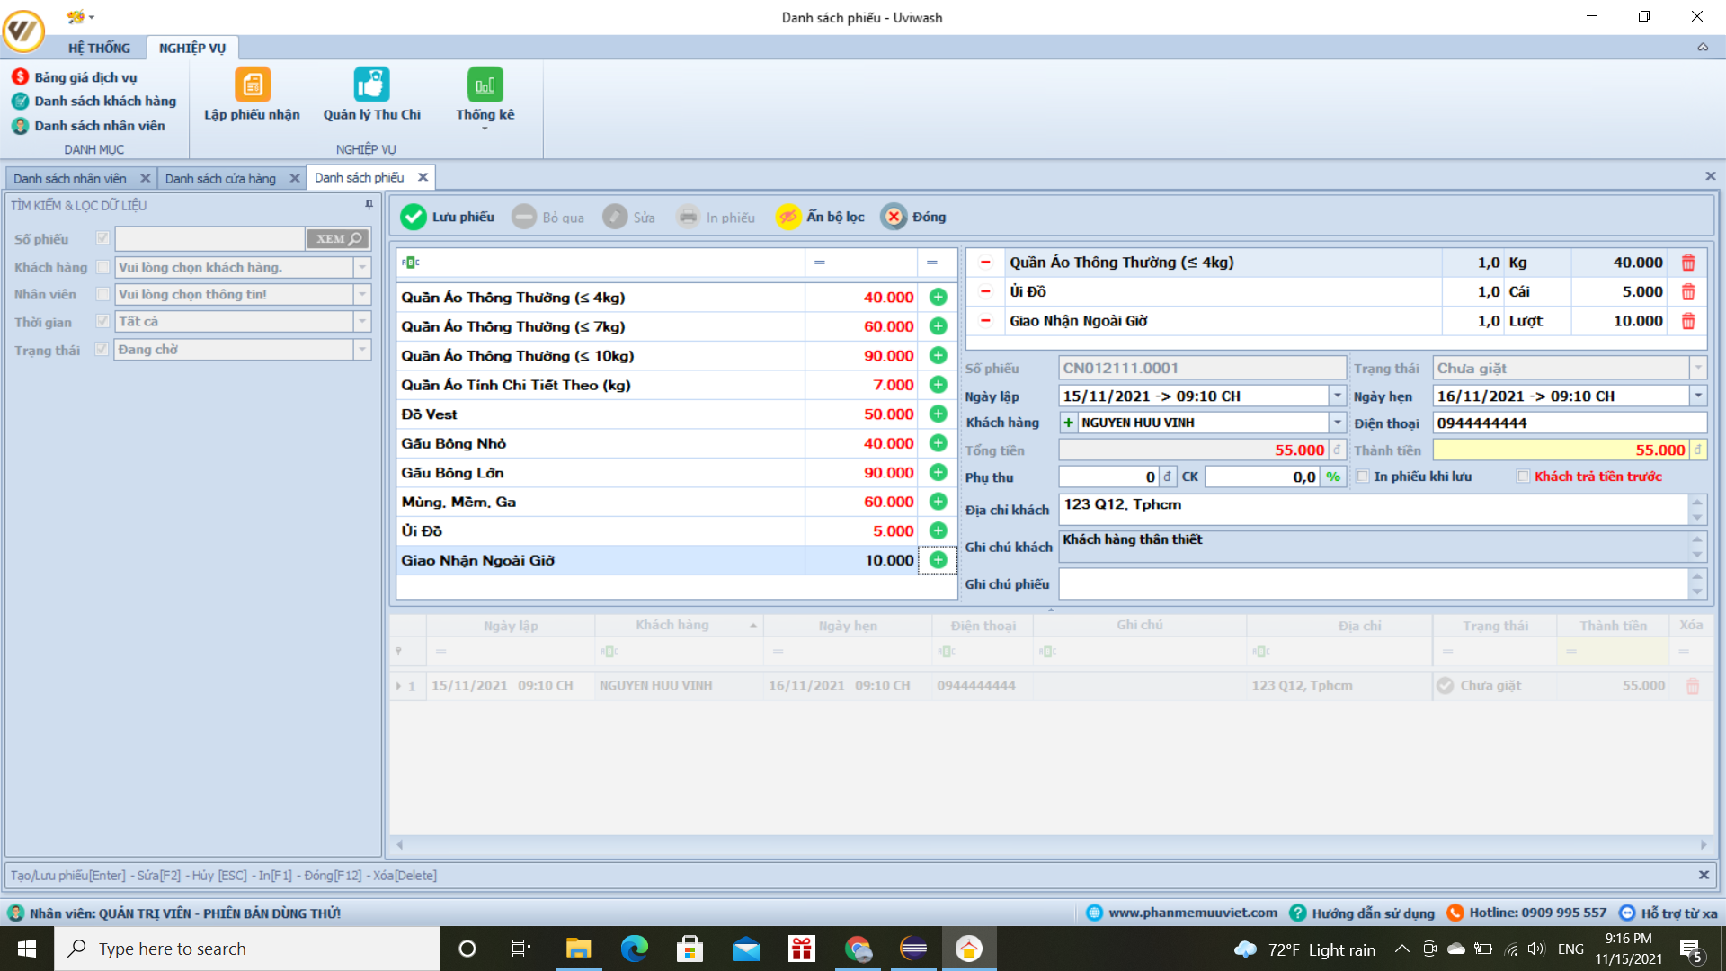

4.2.5.2 Screen description

| No | Field name | Control type | Required | Data type | Default value | Description |
| --- | --- | --- | --- | --- | --- | --- |
| Defect detail | | | | | | |
| 1. | Số phiếu | Label | YES | Text | Số phiếu là số thứ tự phiếu đã được thêm vào cơ sở dữ liệu. | Mô tả số phiếu của khách hàng. |
| 2. | Trạng thái | Label | YES | Text | Chưa giặc. | Trạng thái đã hoàn thành hay chưa của đơn hàng. |
| 3. | Ngày lập | Date | YES | Text | mm/dd/yy | Ngày nhận đơn hàng. |
| 4. | Ngày hẹn | Date | YES | Text | mm/dd/yy | Ngày hẹn giao hàng. |
| 5. | Khách hàng | Combobox | YES | Text | Blank | Người sử dụng có thể chọn 1 khách hàng đã có trong danh sách hoặc thêm 1 khách hàng mới. |
| 6. | Điện thoại | Text field | YES | Text | Blank | Số điện thoại của khách hàng đặt dịch vụ |
| 7. | Tổng tiền | Label | YES | Text | Blank | Tổng số tiền của các dịch vụ mà khách hàng đã đặt. |
| 8. | Thành tiền | Label | YES | Text | Blank | Số tiền được in ra hóa đơn và khách hàng phải trả. |
| 9. | Phụ thu | Text field | NO | Text | Blank | Số tiền mà khách hàng phải trả thêm trong hóa đơn như VAT, … |
| 10. | CK | Text field | NO | Text | Blank | Cửa hàng giảm giá niêm yết dành cho một số dịch vụ với một tỷ lệ phần trăm nhất định. |
| 11. | In phiếu khi lưu | Checkbox | NO | Boolean | False | Chọn vào in phiếu nếu người dùng muốn nhận hóa đơn từ cửa hàng. |
| 12. | Khách trả tiền trước | Checkbox | NO | Boolean | False | Chọn vào ô Khách hàng trả trước nếu khách hàng thanh toán tiền trước khi nhận đồ. |
| 13. | Địa chỉ khách hàng | Text area | YES | Text | Blank | Địa chỉ giao hàng. |
| 14. | Ghi chú khách hàng | Text area | NO | Text | Blank | Ghi lại những khách hàng đặc biệt hoặc thân thiết của cửa hàng. |
| 15. | Ghi chú phiếu | Text area | NO | Text | Blank | Ghi lại những vấn đề cần đề cập với khách hàng. |
| 16. | Lưu phiếu | Button | YES | N/A | N/A | Lưu phiếu vào cơ sở dữ liệu |
| 17. | Ẩn bộ lọc | Button | NO | N/A | N/A | Lọc phiếu theo thứ tự ngày giao. |
| 18. | Đóng | Button | NO | N/A | N/A | Đóng và thoát khỏi biểu mẫu. |
| 19. | Danh sách dịch vụ kèm bảng giá | Text field | YES | Text | Current Value | Mô tả các dịch vụ mà cửa hàng cung cấp. |
| 8. | Danh sách dịch vụ mà khách hàng đặt | Text field | YES | Text | Current Value | Mô tả các dịch vụ mà khách hàng yêu cầu. |

4.2.6. Business Description

| No | Name | Business rules |
| --- | --- | --- |
| 1. | Số phiếu | - Số phiếu phải được điền tự động có thứ tự từ hệ thống.  - Người dùng không thể thay thế số phiếu. |
| 2. | Trạng thái | - Trạng thái mặc định phải là chưa giặt.  - Chủ cửa hàng và nhân viên có thể cập nhật trạng thái sau khi đã tạo xong phiếu. |
| 3. | Ngày lập | Ngày phải được chọn bằng cách chọn ngày tháng năm từ lịch. |
| 4. | Ngày hẹn |
| 5. | Khách hàng | Các thông tin của khách hàng được điền tự động khi Chủ cửa hàng và nhân viên chọn khách hàng trong hệ thống. |
| 6. | Điện thoại |
| 7. | Địa chỉ |
| 8. | Ghi chú khách hàng |
| 9. | Tổng tiền | Tổng tiền và thành tiền được cộng dồn khi Chủ cửa hàng và nhân viên chọn thêm dịch vụ. |
| 10. | Thành tiền |
| 11. | Lưu phiếu | Chủ cửa hàng và nhân viên phải chọn ít nhất 1 dịch vụ để có thể lưu được hóa đơn vào cơ sở dữ liệu. |
| 12. | Danh sách dịch vụ mà khách hàng đặt | Phải có ít nhất 1 dịch vụ. |

4.2.7. User validation rules

| No | Name | Message Code |
| --- | --- | --- |
| 1. | Nhập sai định dạng số điện thoại | Không thêm được thông tin |
| 2. | Ngày hẹn phải sau hoặc cùng ngày với ngày lập hóa đơn | Vui lòng nhập lại ngày hẹn |

4.2.8. Related use-cases

### Danh sách khách hàng.

* Bộ lọc.

4.3 In phiếu giặt ủi

4.3.1 Overview

Màn hình này được dùng để in 1 phiếu giặt ủi trong hệ thống.

4.3.2 Actor

Chủ cửa hàng và nhân viên.

4.3.3 Use-case diagrams

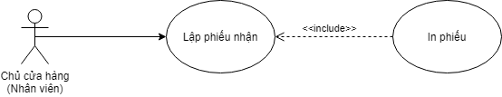

a. Pre-condition

* Phiếu phải hợp lệ và đã được lưu vào cơ sở dữ liệu.
* Chủ cửa hàng và nhân viên phải có tài khoản và đăng nhập vào được hệ thống.

b. Post-condition

Xuất ra được hóa đơn bao gồm đầy đủ thông tin dịch vụ mà khách hàng yêu cầu và tổng thành tiền của phiếu.

c.Triggers

Chủ cửa hàng và nhân viên đăng nhập vào hệ thống và chọn vào mục “In hóa đơn” trên thanh Menu

4.3.4 Workflows

4.3.4.1 Scenario 1 – Valid Attachment

| Actor | System |
| --- | --- |
| 1. Chủ cửa hàng và nhân viên đăng nhập vào hệ thống. |  |
|  | 2. Hệ thống hiển thị chức năng người dùng có thể: Thêm, sửa, in,…phiếu.Nếu chọn “Sửa” thì sự kiện con “Sửa thông tin phiếu” được thực hiện. |
| 3. Chủ cửa hàng và nhân viên chọn vào mục “Lập phiếu nhận” trên Menu. |  |
| 4. Chủ cửa hàng và nhân viên chọn vào mục In phiếu. |  |
|  | 5. Hệ thống hiển thị hóa đơn. |

4.3.4.2 Scenario 2 – Invalid Attachment

| Actor | System |
| --- | --- |
| Bước 1, 2, 3, 4 thực hiện tương tự scenario 1. |  |
|  | 5.Hệ thống thông báo phiếu không tồn tại. |
| 11. Chủ cửa hàng và nhân viên nhập lại thông tin phiếu mới. |  |
| 12. Quay lại bước 3. |  |

4.3.5 External interfaces

4.3.5.1 Prototype

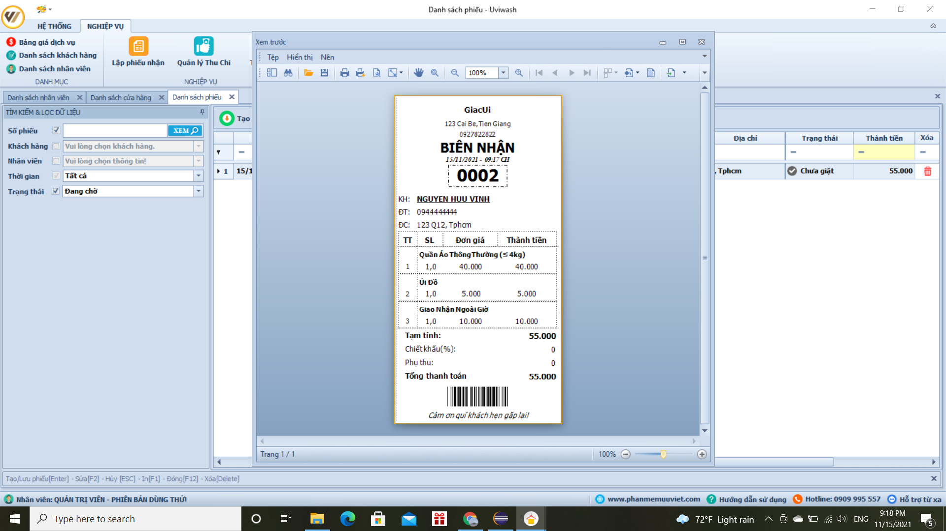

4.3.5.2 Screen description

| No | Field name | Control type | Required | Data type | Default value | Description |
| --- | --- | --- | --- | --- | --- | --- |
| Defect detail | | | | | | |
| 1. | Tệp | Menu | NO | Text |  |  |
| 2. | Hiển thị | Menu | NO | Text |  | Thiết lập hiển thị của hóa đơn trước khi in ra |
| 3. | Nền | Menu | NO | Text |  | Chỉnh màu của hóa đơn. |
| 4. | Hình thu nhỏ | Menu | NO | Text |  | Thu nhỏ hóa đơn. |
| 5. | Tìm kiếm | Menu | NO | Text |  | Tìm kiếm từ khóa trong hóa đơn. |
| 6. | Mở 1 tài liệu | Menu | NO | Text |  | Mở 1 hóa đơn khác. |
| 7. | Ghi tài liệu | Menu | NO | Text |  | Lưu hóa đơn. |
| 8. | In | Menu | NO | Text |  | In hóa đơn. |
| 9. | In nhanh | Menu | NO | Text |  | In hóa đơn ngay. |
| 10. | Thiết lập trang | Menu | NO | Text |  | Thiết lập kích thước và căn chỉnh lề của hóa đơn |
| 11. | Tỉ lệ | Menu | NO | Text |  | Chỉnh sửa tỉ lệ của hóa đơn |
| 12. | Công cụ bàn tay | Menu | NO | Text |  |  |
| 13. | Kính lúp | Menu | NO | Text |  | Phóng to hóa đơn khi rê chuột đến từng vị trí. |
| 14. | Thu nhỏ | Menu | NO | Text |  | Thu nhỏ hóa đơn. |
| 15. | Phóng | Menu | NO | Text |  | Phóng to hóa đơn. |
| 16. | Phóng to | Menu | NO | Text |  | Phóng to hóa đơn theo tỉ lệ (có thể nhập tỉ lệ bằng tay) |
| 17. | Trang đầu | Menu | NO | Text |  | Đi đến trang đầu tiên của hóa đơn |
| 18. | Trang trước | Menu | NO | Text |  | Đi đến trang phía trước trang đang hiển thị. |
| 19. | Trang tiếp | Menu | NO | Text |  | Đi đến trang tiếp theo trang đang hiển thị. |
| 20. | Trang cuối | Menu | NO | Text |  | Đi đến trang cuối cùng của hóa đơn. |
| 21. | Nhiều trang | Menu | NO | Text |  | Hiển thị cùng lúc nhiều trang hóa đơn trên cùng 1 màn hình. |
| 22. | Màu | Menu | NO | Text |  | Thay đổi màu sắc của hóa đơn. |
| 23. | Dấu nước | Menu | NO | Text |  |  |
| 24. | Xuất tài liệu | Menu | NO | Text |  | Xuất hóa đơn. |
| 25. | Hình ảnh hóa đơn | Image | YES | Image |  | Mô tả chi tiết về hóa đơn. |

4.3.6. Business Description

| No | Name | Business rules |
| --- | --- | --- |
| 1. | Hình ảnh hóa đơn | - Hóa đơn phải đầy đủ thông tin về dịch vụ mà khách hàng đã yêu cầu. |

4.3.7. User validation rules

| No | Name | Message Code |
| --- | --- | --- |
| 1. | Không chọn phiếu | Vui lòng chọn phiếu cần in! |

4.3.8. Related use-cases

## 5.1. Quản lý thu chi (Lập phiếu, sửa, xóa)

5.1.1. Overview

Phần mềm cho phép chủ cửa hàng và nhân viên tạo các khoản thu hoặc chi khác ngoài dịch vụ và nằm trong phạm vi của cửa hàng như chi tiền phí nguyên vật liệu, bột giặt, dầu xả, chi phí điện nước, internet, v.v.

Giúp cho chủ cửa hàng quản lý chặt chẽ hơn các dòng tiền cũng như sổ quỹ tiền mặt hiện tại của cửa hàng. Chủ cửa hàng có thể thống kê từng nhân viên hoặc thống kê linh hoạt theo thời gian chỉ định dựa vào bộ lọc thông minh trên phần mềm.

5.1.2. Actor

Chủ cửa hàng và tất cả nhân viên, được phân quyền

5.1.3. Use-case diagram

5.1.3.1. Pre-condition

Người dùng chọn vào chức quản lý thu chi.

5.1.3.2. Post-condition

Người dùng xem và thao tác quản lý thu chi.

5.1.3.3. Trigger

Trên trang chủ, nhấp vào Nghiệp vụ, nhấp vào Quản lý thu chi.

Chuyển đến màn hình quản lý thu chi.

5.1.4. Workflows

| Actor | System |
| --- | --- |
| 1. Người dùng đăng nhập vào hệ thống |  |
|  | 2. Hệ thống xác nhận đăng nhập thành công |
| 3. Người dùng chọn vào “NGHIỆP VỤ” |  |
|  | 4. Hệ thống mở chức năng nghiệp vụ |
| 5. Người dùng chọn chức năng “Quản lý thu chi” |  |
|  | 6. Hệ thống hiển thị màn hình quản lý thu chi |
| 8.1. Người dùng chọn “Lập phiếu”  8.2. Người dùng chọn “Sửa”  8.3. Người dùng chọn “Xóa” |  |
|  | 9.1. Hệ thống hiển thị hộp thoại nhập thông tin  9.2. Hệ thống hiển thị hộp thoại sửa thông tin  9.3. Hệ thống hiển thị hộp thoại thông báo “Xóa phiếu” |
| 10.1. Người dùng nhấn “Lưu” |  |
|  | 11.1. Hệ thống lưu phiếu vào bảng  11.2. Hệ thống lưu phiếu vào bảng  11.3. Hệ thống thông báo xác nhận xóa |
| 12.3. Người dùng nhấn “Có” |  |
|  | 13.3. Hệ thống xóa phiếu ra khỏi bảng |

5.1.5. External interfaces

5.1.5.1. Prototype

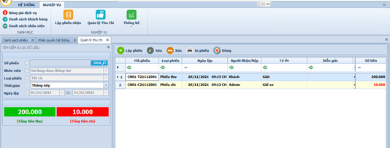

- Lập phiếu

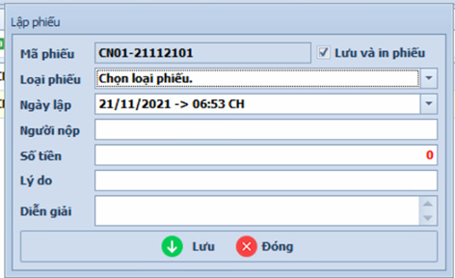

- Sửa

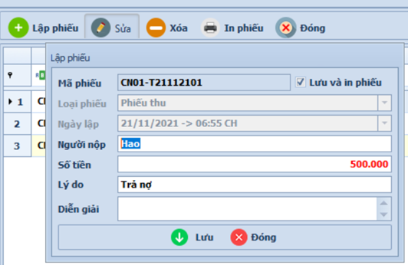

- Xóa

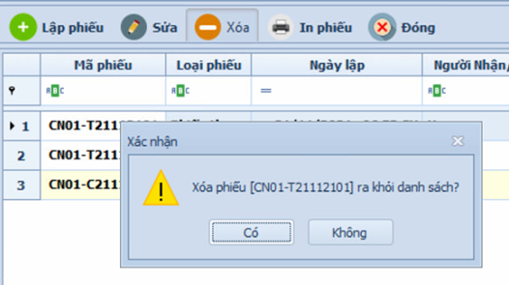

5.1.5.2. Screen description

| No | Field name | Control Type | Required | Data type | Default value | Description |
| --- | --- | --- | --- | --- | --- | --- |
| Button | | | | | | |
| 1 | Lập phiếu | Button | N/A | N/A | N/A | Tạo phiếu thu hoặc chi |
| 2 | Sửa | Button | N/A | N/A | N/A | Sửa lại trường cần sửa |
| 3 | Xóa | Button | N/A | N/A | N/A | Xóa đối tượng được chọn |
| 4 | Lưu | Button | N/A | N/A | N/A | Lưu lại sau khi lập phiếu hoặc sửa |

5.1.6. Business description

| No | Name | Description |
| --- | --- | --- |
| Button | | |
| 1 | Lưu | Hệ thống xử lý và lưu dữ liệu vào bảng |

5.1.7. User validate rules

| No | Validation rule | Error message ID |
| --- | --- | --- |
| 1 | Xóa | Vui lòng chọn trước khi xóa |

5.1.8. Related use-cases

## Thống kê

6.1 Doanh thu từ dịch vụ giặt ủi

6.1.1 Overview

Phần mềm cho phép chủ cửa hàng vào xem và thống kê dịch vụ giặt ủi.

Ở màn hình “Doanh thu từ dịch vụ giặt ủi” chủ cửa hàng có thể tìm kiếm và lọc các hóa đơn theo thời gian, trạng thái và có thể xem chi tiết các hóa đơn.

6.1.2 Actor

Chủ cửa hàng xem, lọc và tìm kiếm.

6.1.3 Use-case diagrams

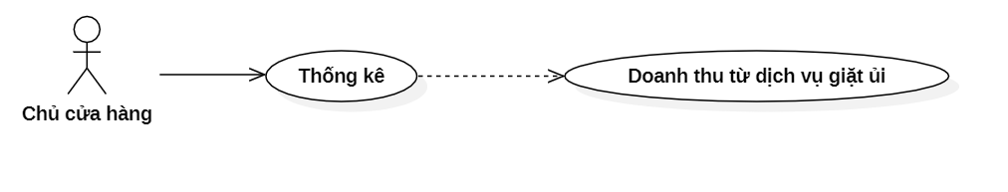

a. Pre-condition

Chủ cửa hàng vào xem thống kê dịch vụ.

b. Post-condition

Chủ cửa hàng xem và thống kê dịch vụ giặt ủi (thực hiện các thao tác lọc, tìm kiếm).

c. Triggers

Chuyển sang màn hình “Doanh thu từ dịch vụ giặt ủi”.

6.1.4 Workflows

4.3.4.1 Scenario 1 – Valid Attachment

| Actor | System |
| --- | --- |
| 1. Chủ cửa hàng đăng nhập vào hệ thống. |  |
|  | 2. Hệ thống hiển thị màn hình chính. |
| 3. Chủ cửa hàng chọn thống kê và chọn “Doanh thu từ dịch vụ giặt ủi” trên Menu. |  |
|  | 4. Hệ thống hiển thị màn hình thống kê “Doanh thu từ dịch vụ giặt ủi”. |

4.3.4.2 Scenario 2 – Invalid Attachment

6.1.5 External interfaces

6.1.6 Prototype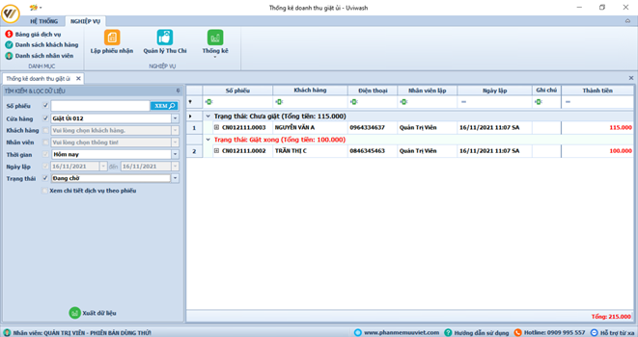

6.2 Sổ quỹ tiền mặt cửa hàng

6.2.1 Overview

Phần mềm cho phép chủ cửa hàng vào xem và thống kê dịch vụ giặt ủi.

Ở màn hình “Sổ quỹ tiền mặt cửa hàng” chủ cửa hàng có thể tìm kiếm và lọc các hóa đơn theo thời gian, nhân viên và xem các tổng thu, tổng chi, số tiền còn lại trong cửa hàng.

6.2.2 Actor

Chủ cửa hàng vào xem thống kê sổ quỹ tiền mặt cửa hàng.

6.2.3 Use-case diagrams

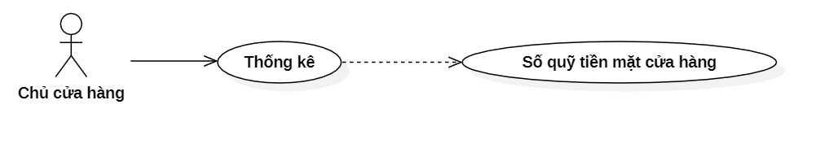

6.2.3.1 Pre-condition

Chủ cửa hàng vào xem thống kê “Sổ quỹ tiền mặt cửa hàng”.

6.2.3.2 Post-condition

Chủ cửa hàng xem và thống kê sổ quỹ tiền mặt (thực hiện các thao tác lọc, tìm kiếm).

6.2.3.3 Triggers

Chuyển sang màn hình “Sổ quỹ tiền mặt cửa hàng”.

6.1.4 Workflows

4.3.4.1 Scenario 1 – Valid Attachment

| Actor | System |
| --- | --- |
| 1. Chủ cửa hàng đăng nhập vào hệ thống. |  |
|  | 2. Hệ thống hiển thị màn hình chính. |
| 3. Chủ cửa hàng chọn thống kê và chọn “Sổ quỹ tiền mặt cửa hàng” trên Menu. |  |
|  | 4. Hệ thống hiển thị màn hình thống kê “Sổ quỹ tiền mặt cửa hàng”. |

4.3.4.2 Scenario 2 – Invalid Attachment

6.1.5 External interfaces

6.1.6 Prototype

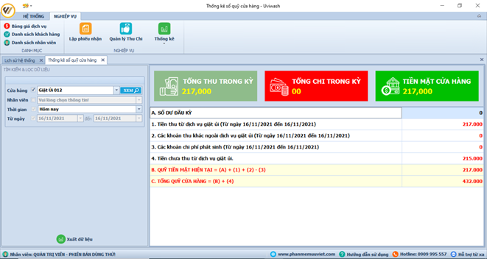

# II. Hệ thống:

## 1.1. Phân quyền

1.1.1. Overview

Phần mềm tích hợp thêm chức năng phân quyền hệ thống giúp chủ cửa hàng có thể giới hạn hoặc cấp quyền chức năng theo từng nhân viên khác nhau, tất cả các thao tác của nhân viên trong quá trình sử dụng phần mềm đều được ghi lại lịch sử một cách chi tiết từ đó giúp chủ cửa hàng có thể giám sát và giao phó công việc cho nhân viên mà không cần lo lắng về vấn đề thất thoát doanh thu cũng như gian lận trong công việc.

1.1.2. Actor

Chủ cửa hàng có thể phân quyền hệ thống.

1.1.3. Use-case diagram

1.1.3.1. Pre-condition

Chủ cửa hàng vào xem màn hình phân quyền.

1.1.3.2. Post-condition

Chủ cửa hàng xem và quản lý phân quyền

1.1.3.3. Trigger

Trên trang chủ, nhấp vào màn hình phân quyền.

Chuyển đến màn hình phân quyền.

1.1.4. Workflows

| Actor | System |
| --- | --- |
| 1. Chủ cửa hàng đăng nhập vào hệ thống |  |
|  | 2. Hệ thống xác nhận đăng nhập thành công |
| 3. Chủ cửa hàng chọn vào “HỆ THỐNG” |  |
|  | 4. Hệ thống mở chức năng phân quyền |
| 5. Chủ cửa hàng có quyền Tạo tài khoản, Lưu, Xóa, Quyền truy cập trang, Copy quyền, Đóng |  |
| 6. Chủ cửa hàng chọn “Tạo tài khoản” |  |
|  | 7. Hệ thống hiển thị hộp thoại tạo tài khoản |
| 8. Chủ cửa hàng nhập đủ các trường và nhấn “Lưu” |  |
|  | 9. Hệ thống hiển thị thông báo “Tạo tài khoản cho nhân viên thành công |
| 10. Bên danh sách nhân viên, chủ cửa hàng chọn vào nhân viên cần phân quyền, sau đó chủ cửa hàng chọn phân quyền thích hợp cho nhân viên ở bên chức năng |  |
| 11. Chủ cửa hàng nhấn lưu |  |
|  | 12. Hệ thống hiển thị thông báo “Lưu thông tin thành công” |

1.1.5. External interfaces

1.1.5.1. Prototype

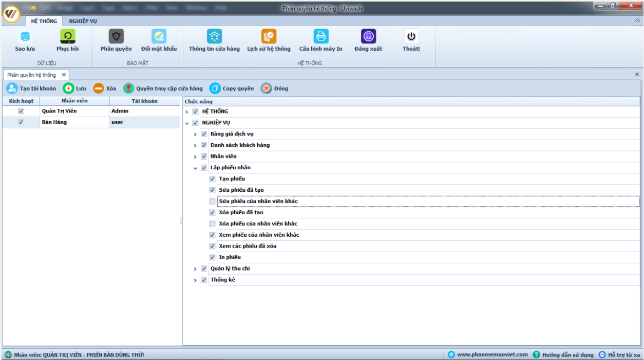

1.1.5.2. Screen description

| No | Field name | Control Type | Required | Data type | Default value | Description |
| --- | --- | --- | --- | --- | --- | --- |
| Defect detail | | | | | | |
| 1 | Kích hoạt | Checkbox | Yes | N/A | Giá trị hiện tại | Trạng thái hoạt động của tài khoản |
| 2 | Nhân viên | Label | Yes | Text | Tên nhân viên | Chứa tên nhân viên |
| 3 | Tài khoản | Label | Yes | Text | Tên tài khoản | Chứa tên tài khoản |
| 4 | Chức năng | Checkbox | Yes | N/A | Các chức năng | Hiển thị tùy chọn các chức năng |
| Button | | | | | | |
| 5 | Tạo tài khoản | Button | N/A | N/A | N/A | Tạo tài khoản |
| 6 | Lưu | Button | N/A | N/A | N/A | Lưu lại các tùy chọn đã thay đổi |
| 7 | Xóa | Button | N/A | N/A | N/A | Xóa đối tượng được chọn |
| 8 | Quyền truy cập cửa hàng | Button | N/A | N/A | N/A | Phân quyền truy cập |
| 9 | Copy quyền | Button | N/A | N/A | N/A | Sao chép quyền truy cập |
| 10 | Đóng | Button | N/A | N/A | N/A | Đóng màn hình phân quyền |

1.1.6. Business description

| No | Name | Description |
| --- | --- | --- |
| Defect detail | | |
| 1 | Phân quyền | Chủ cửa hàng có quyền phân quyền cho từng nhân viên |
| Button | | |
| 2 | Lưu | Hệ thống thông báo “Lưu thông tin thành công” |

1.1.7. User validate rules

| No | Validation rule | Error message ID |
| --- | --- | --- |
| 1 | Lưu | Vui lòng chọn trước khi lưu |

1.1.8. Related use-cases

## Thông tin cửa hàng(Thêm, sửa xóa...)

1. Thêm thông tin cửa hàng

1.1 Overview

Màn hình này được dùng để thêm các cửa hàng cho hệ thống.

1.2 Actor

#### Chủ cửa hàng

1.3 Use-case diagrams

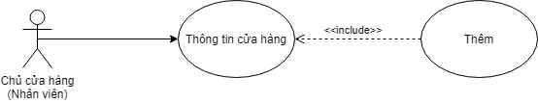

a. Pre-condition

Chủ cửa hàng phải có tài khoản và đăng nhập vào được hệ thống.

b. Post-condition

##### Cửa hàng mới được thêm vào cơ sở dữ liệu

c.Triggers

Chủ cửa hàng đăng nhập vào hệ thống và chọn vào mục “Thông tin cửa hàng ” trên thanh Menu và chọn vào mục “Thêm”.

1.4 Workflows

1.4.1 Scenario 1 – Valid Attachment

| Actor | System |
| --- | --- |
| 1. Chủ cửa hàng đăng nhập vào hệ thống. |  |
| 2. Chủ cửa hàng chọn vào mục “Thông tin cửa hàng” trên thanh menu |  |
|  | 3. Hệ thống hiển thị chức năng người dùng có thể: Thêm, sửa, xóa,…cửa hàng.Nếu chọn “Thêm” thì sự kiện con “Thêm cửa hàng” được thực hiện. |
| 4. Người quản lý chọn vào mục “Thêm”. |  |
|  | 5. Hệ thống hiển thị màn hình biểu mẫu thêm cửa hàng.Bao gồm thêm các thông tin chi tiết cho cửa hàng. |
| 6. Chủ cửa hàng nhập thông tin chi tiết của cửa hàng muốn thêm. |  |
| 7. Chủ cửa hàng thêm hình ảnh chi tiết về cửa hàng |  |
| 8. Chủ cửa hàng nhấn “Lưu” |  |
|  | 9.Thông tin cửa hàng được lưu vào cơ sở dữ liệu của hệ thống. |

1.4.2 Scenario 2 – Invalid Attachment

| Actor | System |
| --- | --- |
| Bước 1, 2, 3, 4, 5, 6, 7 và 8 thực hiện tương tự scenario 1. |  |
|  | 9.Hệ thống thông báo không thể lưu( do cửa hàng đã tồn tại, hoặc do thông tin không hợp lệ. |
| 10.Người quản lý nhập lại thông tin phiếu mới. |  |
| 11.Quay lại bước 3. |  |

1.5 External interfaces

1.5.1 Prototype

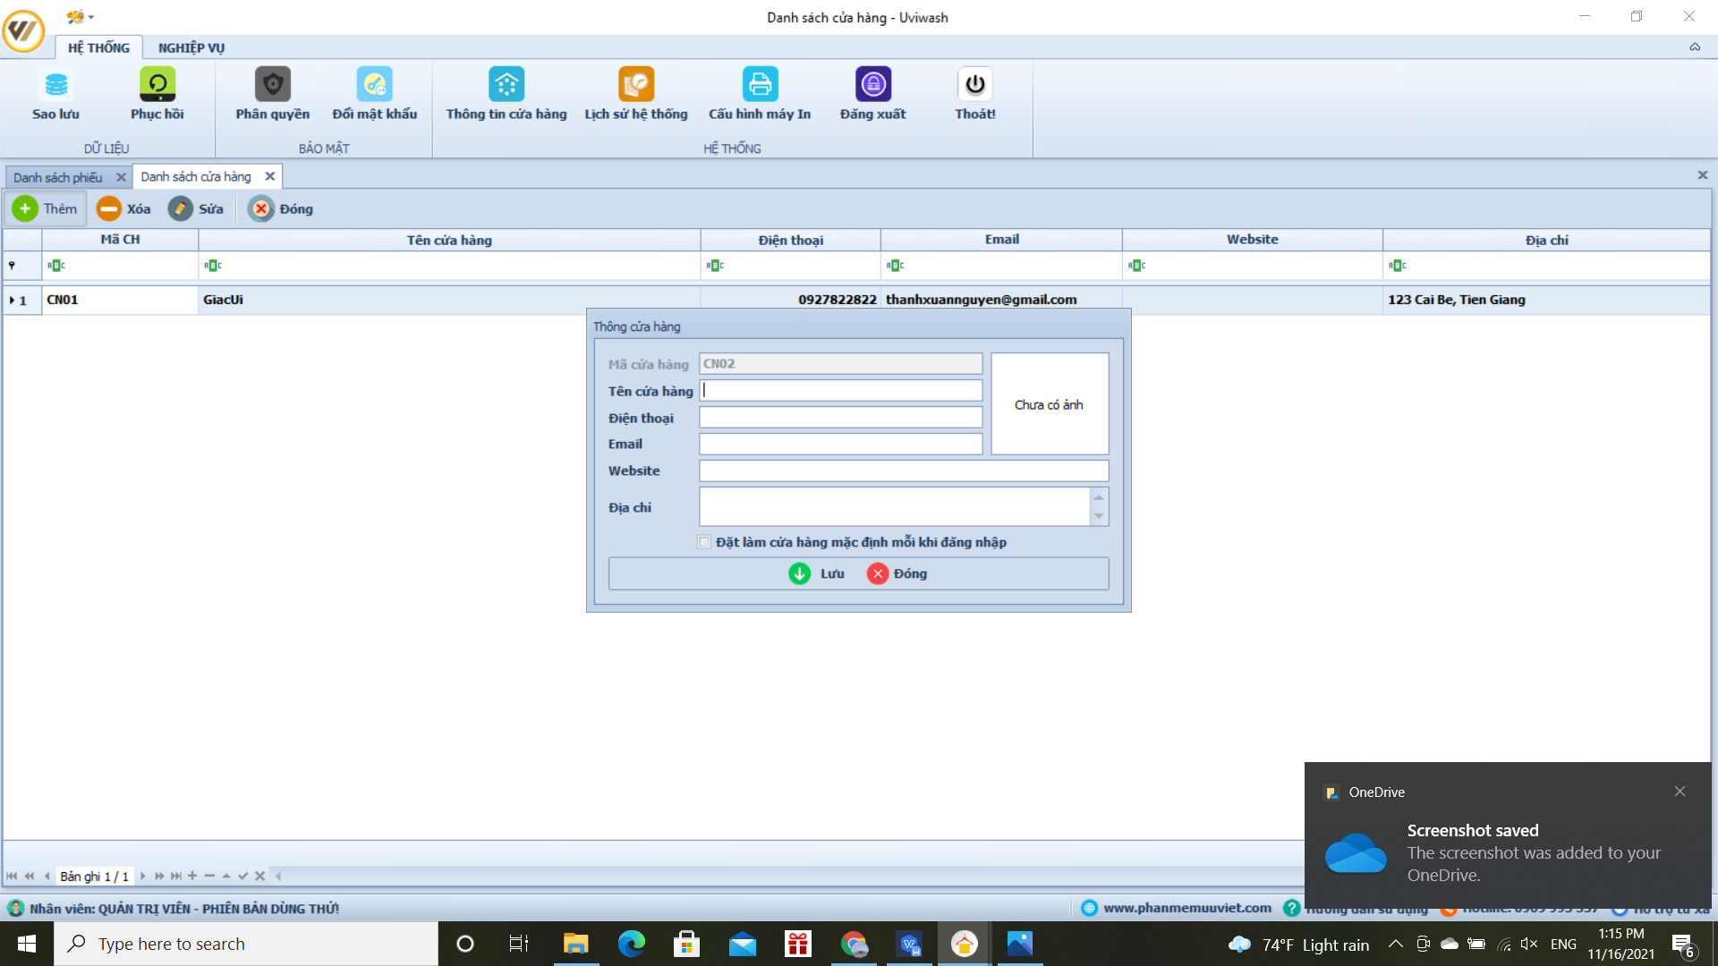

1.5.2 Screen description

| No | Field name | Control type | Required | Data type | Default value | Description |
| --- | --- | --- | --- | --- | --- | --- |
| Defect detail | | | | | | |
| 1. | Mã cửa hàng | Label | YES | Text | Mã cửa là số thứ tự cửa hàng đã được thêm vào cơ sở dữ liệu. | Mô tả mã của từng cửa hàng. |
| 2. | Tên cửa hàng | Text field | YES | Text | Blank | Mô tả tên của cửa hàng muốn thêm vào. |
| 3. | Điện thoại | Text field | YES | Text | Blank | Mô tả số điện thoại của cửa hàng. |
| 4. | Email | Text field | YES | Text | Blank | Mô tả email của cửa hàng. |
| 5. | Website | Text field | NO | Text | Blank | Mô tả website của cửa hàng cung cấp. |
| 6. | Địa chỉ | Text area | YES | Text | Blank | Mô tả địa chỉ của cửa hàng. |
| 7. | Đặt làm cửa hàng mặc định mỗi khi đăng nhập | Check box | YES |  |  | Chủ cửa hàng chọn mục này nếu muốn đặt làm cửa hàng mặc định sau khi đăng nhập. |
| 8. | Lưu | Button | NO |  |  | Chủ cửa hàng chọn lưu khi đã nhập thông tin đầy đủ của cửa hàng. |
| 9. | Đóng | Button | NO |  |  | Chủ cửa hàng chọn đóng khi đã nếu không muốn nhập thông tin của cửa hàng nữa. |

2.6. Business Description

| No | Name | Business rules |
| --- | --- | --- |
| 1. | Số điện thoại | Người dùng phải nhập số điện thoại có đủ 10 số |
| 1. | Email | Người dùng phải nhập email có bao gồm các kí tự đặc biệt như @gmail.com |

2.7. User validation rules

| No | Name | Message Code |
| --- | --- | --- |
| 1. | Nhập số điện thoại ít hoặc nhiều hơn 10 ký tự, nhập ký tự không phải dạng số. | Số điện thoại không hợp lệ.Vui lòng nhập lại số điện thoại! |

2.8. Related use-cases

2. Sửa thông tin cửa hàng

2.1 Overview

Màn hình này được dùng để sửa thông tin của cửa hàng trong hệ thống.

2.2 Actor

#### Chủ cửa hàng

2.3 Use-case diagrams

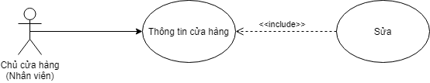

2.3.1 Pre-condition

* Thông tin cửa hàng cần sửa đã tồn tại trong cơ sở dữ liệu.
* Chủ cửa hàng phải có tài khoản và đăng nhập vào được hệ thống.

2.3.2 Post-condition

##### Thông tin cửa hàng được thay đổi và lưu vào cơ sở dữ liệu.

2.3.3 Triggers

Chủ cửa hàng đăng nhập vào hệ thống và chọn vào mục “Thông tin cửa hàng” trên thanh Menu và chọn vào mục “Sửa”.

2.4 Workflows

2.4.1 Scenario 1 – Valid Attachment

| Actor | System |
| --- | --- |
| 1. Chủ cửa hàng đăng nhập vào hệ thống. |  |
| 2. Chủ cửa hàng chọn vào mục “Thông tin cửa hàng” trên thanh menu |  |
|  | 3. Hệ thống hiển thị chức năng người dùng có thể: Thêm, sửa, xóa,…cửa hàng.Nếu chọn “Sửa” thì sự kiện con “Sửa thông tin cửa hàng” được thực hiện. |
| 4. Người quản lý chọn vào mục “Sửa”. |  |
|  | 5. Hệ thống hiển thị màn hình biểu mẫu sửa thông tin cửa hàng.Bao gồm chỉnh sửa các thông tin chi tiết cho cửa hàng. |
| 6. Chủ cửa hàng chỉnh sửa những thông tin chi tiết của cửa hàng muốn sửa. |  |
| 7. Chủ cửa hàng có thể thêm hình ảnh chi tiết về cửa hàng. |  |
| 8. Chủ cửa hàng nhấn “Lưu” |  |
|  | 9.Thông tin cửa hàng sau khi chỉnh sửa được lưu vào cơ sở dữ liệu của hệ thống. |

2.4.2 Scenario 2 – Invalid Attachment

| Actor | System |
| --- | --- |
| Bước 1, 2, 3, 4, 5, 6, 7 và 8 thực hiện tương tự scenario 1. |  |
|  | 9.Hệ thống thông báo không thể lưu. |
| 10.Chủ cửa hàng chỉnh sửa lại thông tin cửa hàng. |  |
| 11.Quay lại bước 3. |  |

2.5 External interfaces

2.5.1 Prototype

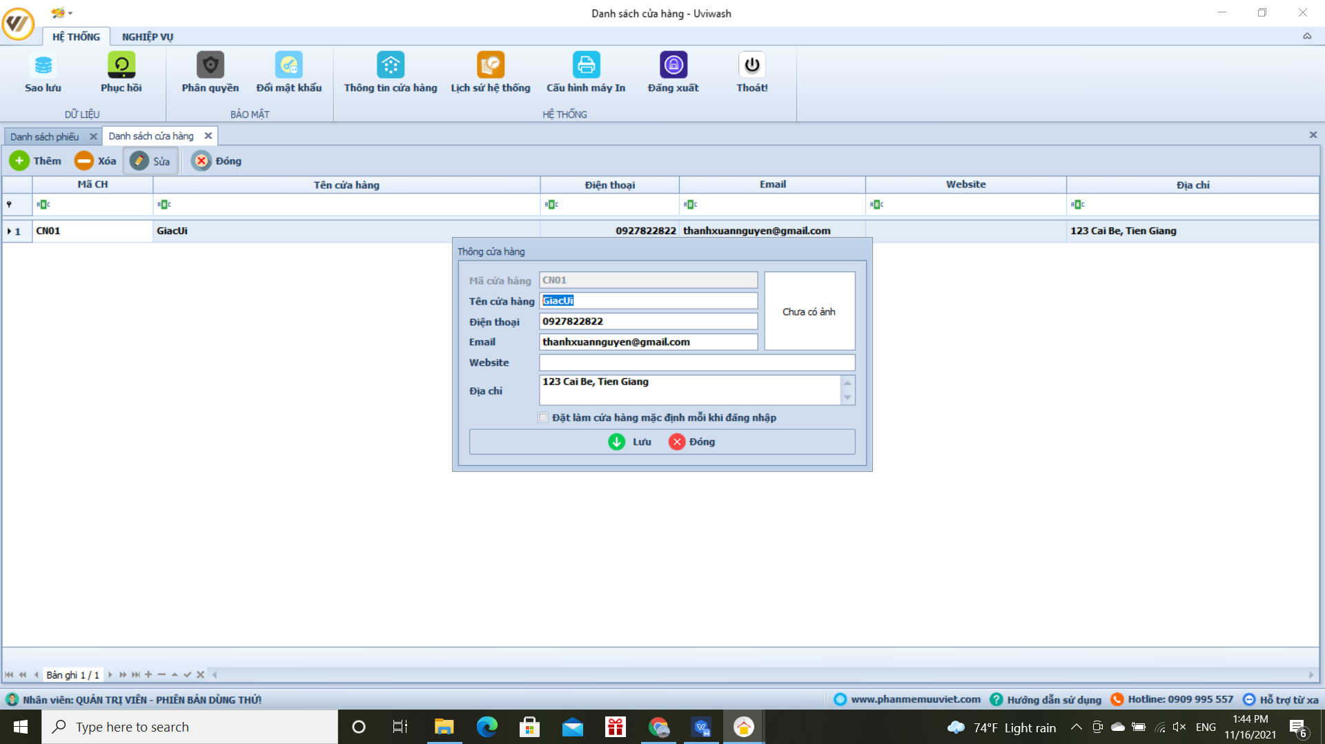

2.5.2 Screen description

| No | Field name | Control type | Required | Data type | Default value | Description |
| --- | --- | --- | --- | --- | --- | --- |
| Defect detail | | | | | | |
| 1. | Mã cửa hàng | Label | YES | Text | Mã cửa là số thứ tự cửa hàng đã được thêm vào cơ sở dữ liệu. | Mô tả mã của từng cửa hàng. |
| 2. | Tên cửa hàng | Text field | YES | Text | Blank | Mô tả tên của cửa hàng muốn thêm vào. |
| 3. | Điện thoại | Text field | YES | Text | Blank | Mô tả số điện thoại của cửa hàng. |
| 4. | Email | Text field | YES | Text | Blank | Mô tả email của cửa hàng. |
| 5. | Website | Text field | NO | Text | Blank | Mô tả website của cửa hàng cung cấp. |
| 6. | Địa chỉ | Text area | YES | Text | Blank | Mô tả địa chỉ của cửa hàng. |
| 7. | Đặt làm cửa hàng mặc định mỗi khi đăng nhập | Check box | YES |  |  | Chủ cửa hàng chọn mục này nếu muốn đặt làm cửa hàng mặc định sau khi đăng nhập. |
| 8. | Lưu | Button | NO |  |  | Chủ cửa hàng chọn lưu khi đã nhập thông tin đầy đủ của cửa hàng. |
| 9. | Đóng | Button | NO |  |  | Chủ cửa hàng chọn đóng khi đã nếu không muốn nhập thông tin của cửa hàng nữa. |

2.6. Business Description

| No | Name | Business rules |
| --- | --- | --- |
| 1. | Số điện thoại | Người dùng phải nhập số điện thoại có đủ 10 số |
| 1. | Email | Người dùng phải nhập email có bao gồm các kí tự đặc biệt như @gmail.com |

2.7. User validation rules

| No | Name | Message Code |
| --- | --- | --- |
| 1. | Nhập số điện thoại ít hoặc nhiều hơn 10 ký tự, nhập ký tự không phải dạng số. | Số điện thoại không hợp lệ.Vui lòng nhập lại số điện thoại! |

2.8. Related use-cases

3. Xóa thông tin cửa hàng

3.1 Overview

Màn hình này được dùng để xóa thông tin của cửa hàng trong hệ thống.

3.2 Actor

#### Chủ cửa hàng

3.3 Use-case diagrams

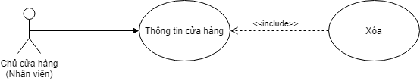

3.3.1 Pre-condition

* Thông tin cửa hàng muốn xóa phải tồn tại trong cơ sở dữ liệu.
* Chủ cửa hàng phải có tài khoản và đăng nhập vào được hệ thống.

3.3.2 Post-condition

##### Thông tin cửa hàng được xóa khỏi cơ sở dữ liệu.

3.3.3 Triggers

Chủ cửa hàng đăng nhập vào hệ thống và chọn vào mục “Thông tin cửa hàng ” trên thanh Menu và chọn vào mục “Xóa”.

3.4 Workflows

3.4.1 Scenario 1 – Valid Attachment

| Actor | System |
| --- | --- |
| 1. Chủ cửa hàng đăng nhập vào hệ thống. |  |
| 2. Chủ cửa hàng chọn vào mục “Thông tin cửa hàng” trên thanh menu |  |
|  | 3. Hệ thống hiển thị chức năng người dùng có thể: Thêm, sửa, xóa,…cửa hàng.Nếu chọn “Xóa” thì sự kiện con “Xóa thông tin cửa hàng” được thực hiện. |
| 4. Chủ cửa hàng vào cửa hàng muốn xóa và chọn vào mục “Xóa”. |  |
|  | 5. Hệ thống hiển thị thông báo xóa cửa hàng. |
| 6. Chủ cửa hàng chọn “Có”. |  |
|  | 7.Thông tin cửa hàng được xóa khỏi hệ thống. |

3.4.2 Scenario 2 – Invalid Attachment

| Actor | System |
| --- | --- |
| Bước 1, 2, 3, 4, 5, 6, 7 và 8 thực hiện tương tự scenario 1. |  |
|  | 9.Hệ thống thông báo không thể xóa cửa hàng. |

3.5 External interfaces

3.5.1 Prototype

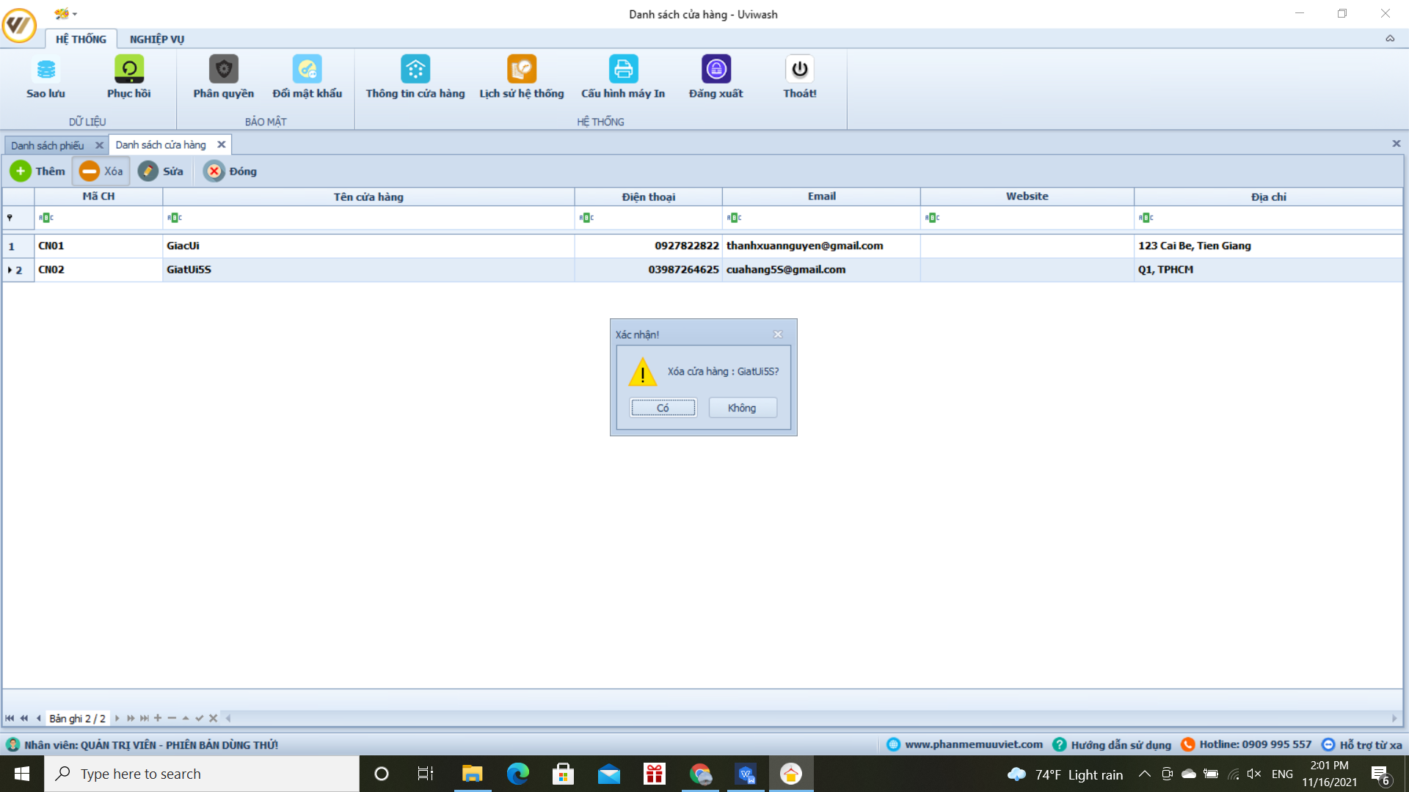

3.5.2 Screen description

| No | Field name | Control type | Required | Data type | Default value | Description |
| --- | --- | --- | --- | --- | --- | --- |
| Defect detail | | | | | | |
| 1. | Xóa cửa hàng | Label | YES | Text | Xóa cửa hàng |  |
| 2. | Có | Button | YES | N/A | N/A | Chủ cửa hàng chọn có nếu muốn xóa thông tin về cửa hàng đã chọn. |
| 3. | Không | Button | YES | N/A | N/A | Chủ cửa hàng chọn không nếu không muốn xóa thông tin về cửa hàng đã chọn nữa. |

3.6. Business Description

| No | Name | Business rules |
| --- | --- | --- |
| 1. | Chọn button “Có” | Người dùng phải chọn vào cửa hàng muốn xóa trước khi chọn mục “Xóa” |

3.7. User validation rules

| No | Name | Message Code |
| --- | --- | --- |
| 1. | Không chọn cửa hàng trước khi chọn mục “Xóa” | Vui lòng chọn cửa hàng bạn muốn xóa! |
| 2. | Chọn xóa cửa hàng mặc định | Không thể xóa cửa hàng mặc định! |

3.8. Related use-cases

## Đổi mật khẩu

3.1 Overview

Người chủ muốn thay đổi mật khẩu tài khoản.

3.2 Actor

Người chủ cửa hàng

3.3 Use-case diagram

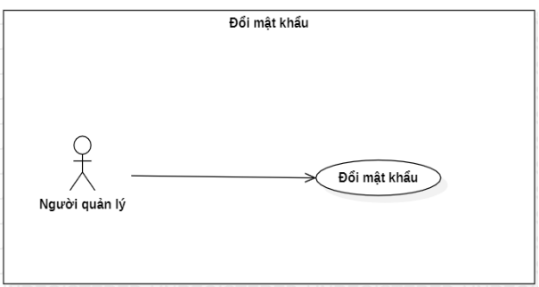

1. Pre-condition:

Người chủ nhớ mật khẩu cũ

Người chủ đã đăng nhập vào hệ thống

1. Post-condition:

Mật khẩu mới được cập nhật

Hệ thống báo cập nhật mật khẩu mới vào cơ sở dữ liệu

1. Triggers:

Chọn “Đổi mật khẩu”.

Chuyển đến màn hình đổi mật khẩu.

3.4. Workflows

3.4.1 Scenario 1 – Valid Attachment

| *Actor* | *System* |
| --- | --- |
| 1. Chọn “Đổi mật khẩu” |  |
|  | 1. Hiển thị biểu mẫu |
| 1. Điền thông tin | Thông tin bao gồm: Mật khẩu cũ, mật khẩu mới, xác nhận mật khẩu mới |
| 1. Chọn “Lưu” hoặc “Đóng” | Chọn “Lưu” hệ thống đưa ra thông báo thay đổi mật khẩu.  Chọn “Đóng” hệ thống quay lại màn hình chính |
| Cập nhật mật khẩu mới vào cơ sở dữ liệu | |

3.4.2 Scenario 2 – Invalid Attachment

| *Actor* | *System* |
| --- | --- |
| Các bước – thực hiện tương tự scenario 1. |  |
|  | Nhập sai mật khẩu cũ hoặc xác nhận mật khẩu mới không trùng khớp. |
| Quay lại bước 3 |  |

3.5. External interfaces

3.6. Prototype

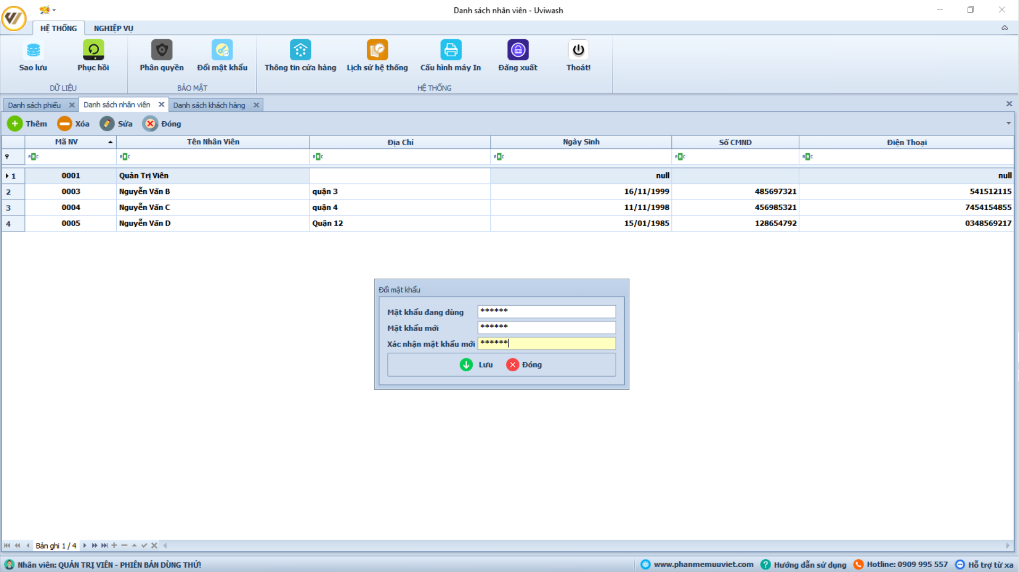

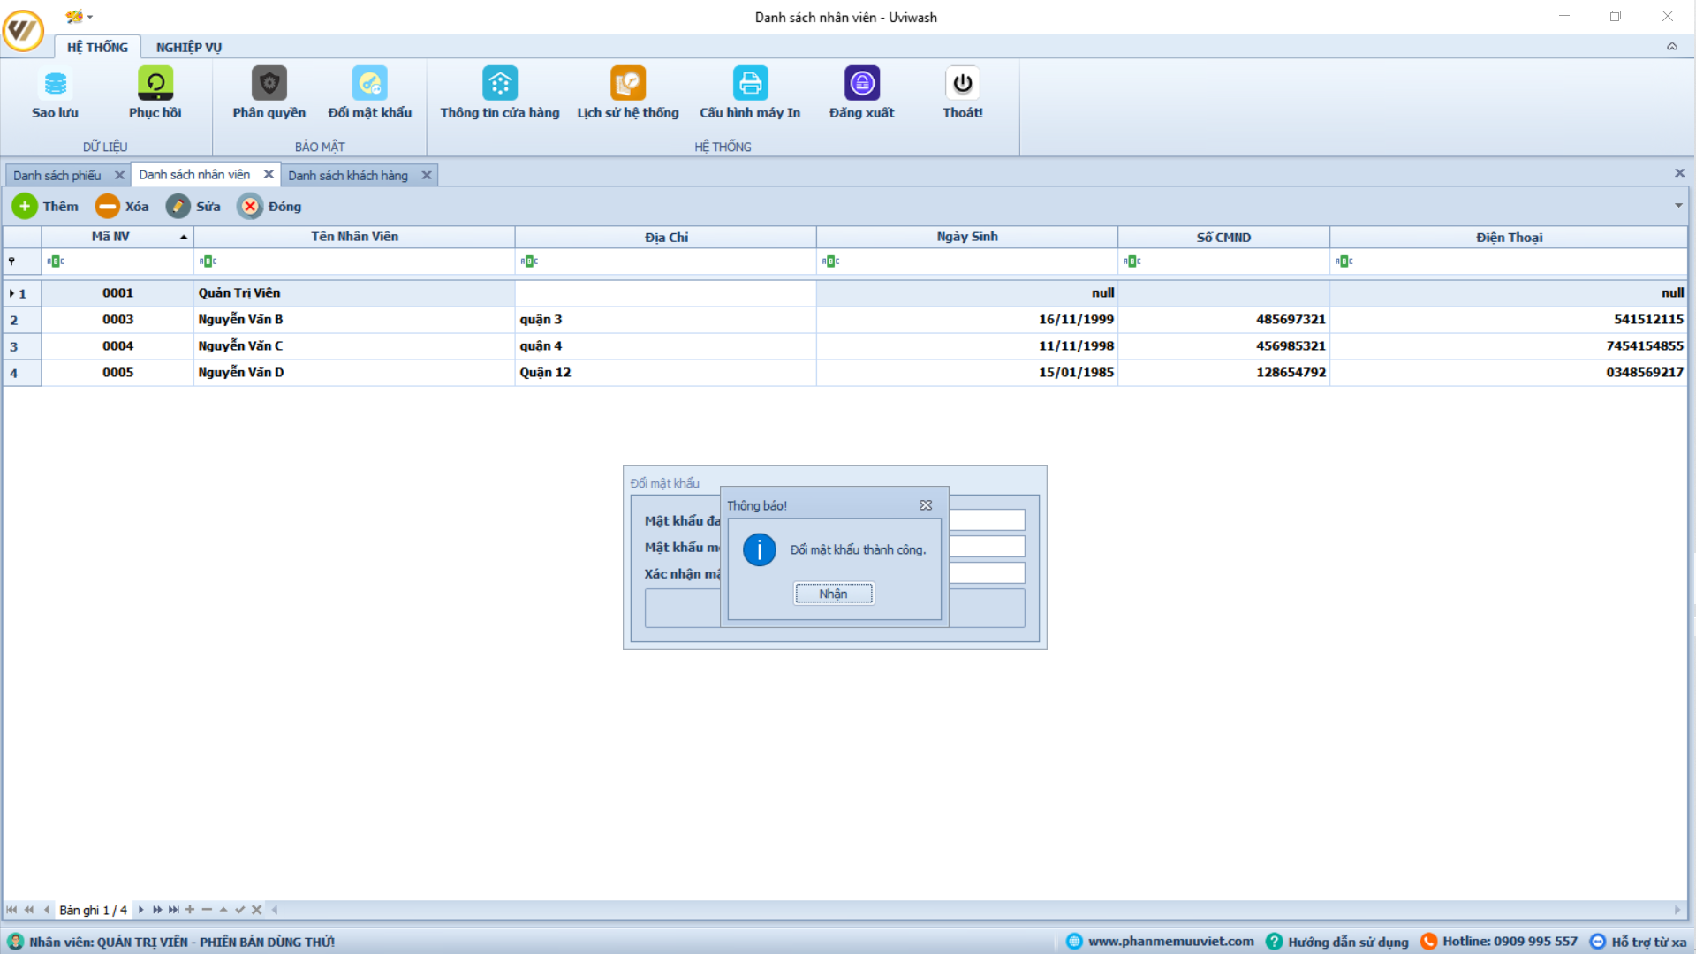

## Lịch sửa hệ thống

4.1 Overview

Lịch sử hệ thống cho phép chủ cửa hàng xem lại lịch sử hoạt động của hệ thống. Góp phần giúp chủ cửa hàng dễ dàng quản lý cửa hàng và nhân viên thuận lợi hơn.

4.2 Actor

Chủ cửa hàng.

4.3 Use-case diagrams

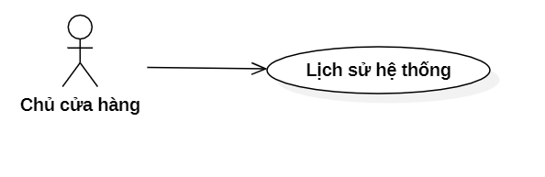

a. Pre-condition

Chủ cửa hàng vào xem lịch sử của hệ thống.

b. Post-condition

Chủ cửa hàng xem lịch sử hoạt động của hệ thống.

c. Triggers

Chuyển đến màn hình lịch sử hệ thống.

4.4 Workflows

4.3.4.1 Scenario 1 – Valid Attachment

| Actor | System |
| --- | --- |
| 1. Chủ cửa hàng đăng nhập vào hệ thống. |  |
|  | 2. Hệ thống hiển thị màn hình chính. |
| 3. Chủ cửa hàng chọn hệ thống và chọn “Lịch sử hệ thống” trên Menu. |  |
|  | 4. Hệ thống hiển thị màn hình lịch sử “Lịch sử hệ thống”. |

4.3.4.2 Scenario 2 – Invalid Attachment

4.5 External interfaces

4.6 Prototype

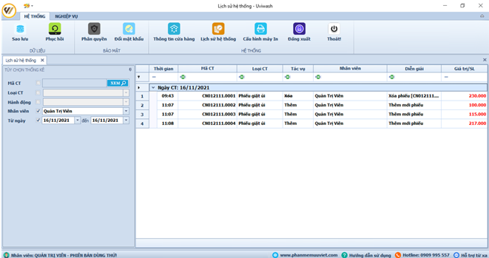

--------------Hết-----------